武汉大学计算机学院
本科生实验报告

计算机组成与设计

专 业 名 称 ：计算机科学与技术
课 程 名 称 ：计算机组成与设计
指 导 教 师 ：冯晶
学 生 学 号 ：2020302111058
学 生 姓 名 ：陈德林

二○二二年四月

郑 重 声 明

本人呈交的实验报告，是在指导老师的指导下，独立进行实验工作所取得的成果，所有数据、图片资料真实可靠。尽我所知，除文中已经注明引用的内容外，本实验报告不包含他人享有著作权的内容。对本实验报告做出贡献的其他个人和集体，均已在文中以明确的方式标明。本实验报告的知识产权归属于培养单位。

本人签名： 陈德林 日期： 2022.4.16

摘 要

计算机组成与设计的实验目的是：融会贯通计算机组成原理课程所学的知识，通过对知识的综合应用，加深对CPU系统各模块的工作原理及相互联系的认识；学习采用EDA（Electronic Design Automation）技术设计MIPS单周期CPU/流水线CPU的技术与方法；培养科学研究的独立工作能力，取得CPU设计与仿真的实践和经验。
实验设计主要遵循： MIPS单周期CPU和流水线CPU的基本原理与方法。主要思路为学习和掌握Verilog HDL语言；同时复习计算机组成与设计理论课所学知识，编写MIPS CPU设计的.v各文件模块的代码；参考计算机组成原理的相关知识添加所需指令，实现其功能；使用Mars将汇编语言转换为机器语言导入ModelSim进行仿真和测试。
实验内容主要包括：
实验一
- 设计单周期 CPU，支持如下指令集：{lw，sw, add,sub, addu，subu, ori, beq，lui，sll, srl, sra, bne，j，jal, jr, slt，slti，addi }
- 源代码（作为参考）： Signal6；lw，sw, addu，subu, ori, beq调试成功
- 按Project1目录中各模块的输入输出定义设计单周期CPU，编写Ctrl.v代码（用case语句）， 用Test_6_Instr测试成功（结果同Signal6说明对了 ） ；
- 增加 lui，sll, srl, sra, bne，j，jal, jr, slt，slti，add, sub, and, addi ，用Test_Signal测试，结果与Mars下执行的结果对比。
实验二
- 设计流水线CPU（完成数据相关控制和控制相关），仍然用Test_Signa测试。
- 如果有时间再考虑上板子测试。

实验结论为：
1、学习Verilog HDL基本语法，进行单周期CPU设计，利用 Verilog HDL 编写的各个模块.v 文件成功在 ModelSim 环境仿真总测试通过，对比发现与Mars中执行结果一致，在 MIPS 设计思想下成功实现了简单的单周期设计。
2、在单周期CPU 设计的基础上，增加与修改部分模块，实现流水线CPU 的设计，并ModelSim 环境仿真总测试通过，对比发现与Mars中执行结果一致，实现了流水线CPU的设计。
3、Verilog HDL 语言在设计 CPU 时提供了极大的方便，实验课程提高了个人对 CPU 结构的认识，也同时加深了对于理论知识的理解与掌握。

关键词：CPU；Verilog HDL设计；计算机组成原理；单周期；流水线。

目录
1 实验目的和意义 11
1.1 实验目的 11
1.2 实验意义 11
2.实验环境介绍 12
2.1 Verilog HDL 12
2.2 MARS 12
2.3 ModelSim 12
3 概要设计 13
3.1 总体设计 13
3.2 PC（程序计数器） 13
3.2.1 功能描述 14
3.2.2 模块接口 14
3.3 RF（寄存器文件） 14
3.3.1 功能描述 14
3.3.2 模块接口 14
3.4 ALU 14
3.4.1 功能描述 15
3.4.2模块接口 15
3.5 Ctrl 15
3.5.1 功能描述 15
3.5.2 模块接口 15
3.6 EXT 16
3.6.1 功能描述 16
3.6.2 模块接口 16
3.7 dm 16
3.7.1 功能描述 16
3.7.2 模块接口 16
3.8 im 17
3.8.1 功能描述 17
3.8.2 模块接口 17
3.9 NPC 17
3.9.1 功能描述 17
3.9.2 模块接口 17
3.10 mips 18
3.10.1 功能描述 18
3.10.2 模块接口 18
4 详细设计 19
4.1 CPU总体结构 19
4.2 PC（程序计数器） 19
4.3 RF（寄存器文件） 20
4.4 ALU 21
4.5 CTRL（控制信号） 23
4.6 EXT（扩展信号） 27
4.7 ctrl_encode_def（控制信号编码） 27
4.8 dm（数据寄存器） 29
4.9 im 30
4.10 mux 30
4.11 NPC 35
4.12 IR 36
4.13 mips (ModelSim连接CPU各个模块的顶层文件) 37
4.14 mips_tb（ModelSim仿真测试文件） 41
4.15定义文件模块 42
4.15.1 ctrl_encode_def 42
4.15.2 instruction_def 44
5 测试及结果分析 46
5.1 仿真代码及分析 46
5.2 仿真测试结果 49
1.实验目的和意义 53
1.1 实验目的 53
1.2 实验意义 53
2.实验环境介绍 53
2.1 Verilog HDL 53
2.2 MARS 54
2.3 ModelSim 54
3．概要设计 54
3.1 CPU总体结构 54
3.2程序计数器（PC） 55
3.2.1 功能描述 55
3.2.2模块接口 55
3.3寄存器设计（gpr） 55
3.3.1 功能描述 56
3.3.2 模块接口 56
3.4 算术逻辑运算单元（ALU） 56
3.4.1 功能描述 56
3.4.2 模块接口 56
3.5 扩展单元（extend） 57
3.5.1功能描述 57
3.5.2模块接口 57
3.6数据存储器（dm） 57
3.6.1功能描述 57
3.6.2模块接口 57
3.7指令存储器（im） 58
3.7.1 功能描述 58
3.7.2 模块接口 58
3.8控制器1（MuxOne_out_of_two） 58
3.8.1功能描述 58
3.8.2模块接口 58
3.9控制器2（MuxOne_out_of_three） 58
3.9.1功能描述 58
3.9.2模块接口 58
3.10转发控制器（Forwarding） 59
3.10.1功能描述 59
3.10.2模块接口 59
3.11 冒险检测单元（HazardInspector） 60
3.11.1 功能描述 60
3.11.2模块接口 60
3.12 分支发生判断器（ZeroTest） 60
3.12.1 功能描述 60
3.12.2 模块接口 61
3.13 IF/ID流水线寄存器（IF_ID） 61
3.13.1功能描述 61
3.13.2模块接口 61
3.14 ID/EX流水线寄存器（ID_EX） 61
3.14.1功能描述 61
3.14.2模块接口 62
3.15 EX/MEM流水线寄存器（EX_MEM） 63
3.15.1 功能描述 63
3.15.2 模块接口 63
3.16 MEM/WB流水线寄存器（MEM_WB） 64
3.16.1功能描述 64
3.16.2模块接口 64
3.17 控制单元（ctrl） 65
3.17.1功能描述 65
3.17.2模块接口 65
3.18 指令更新模块（npc） 66
3.18.1功能描述 66
3.18.2模块接口 66
3.19 Solution_of_RAW 66
3.19.1功能描述 66
3.19.2 模块接口 66
3.20顶层文件（MIPS） 67
3.20.1功能描述 67
3.20.2模块接口 67
4.详细设计 70
4.1程序计数器（PC） 70
4.2寄存器设计（gpr） 71
4.3算术逻辑运算单元（ALU） 72
4.4扩展单元（extend） 74
4.5数据存储器（dm） 74
4.6指令存储器（im） 75
4.7多选器MUX 75
4.8 Solution_of_RAW（实现read after write） 77
4.9转发控制器（Forwarding） 78
4.10 冒险检测单元（HazardInspector） 80
4.11 分支发生判断器（ZeroTest） 82
4.12 IF/ID流水线寄存器（IF_ID） 82
4.13 ID/EX流水线寄存器（ID_EX） 83
4.14 EX/MEM流水线寄存器（EX_MEM） 86
4.16 MEM/WB流水线寄存器（MEM_WB） 88
4.16 控制单元（ctrl） 89
4.17 指令更新模块（npc） 98
4.18 顶层文件（MIPS） 99
5.测试及结果分析 108
5.1仿真代码及分析 108
5.2 仿真测试结果 110
5.2.1数据冒险处理 112
5.2.2控制冒险处理 112
6.实验心得 113

单周期 CPU

1 实验目的和意义

1.1 实验目的
本实验目的在于应用上学期在计算机组成与设计课程中关于MIPS处理器的设计思想。同时通过编写Verilog代码动手设计，加强对于CPU的原理以及相互联系的认识，加深对于流水线设计思想的认知。在编写代码和仿真过程中设计方案，解决问题，培养科学研究的独立工作能力，取得CPU设计与仿真的实践和经验。在设计过程中加深的CPU工作流程的认知，从更接近底层的角度对CPU的电路实现产生新的看法。

1.2 实验意义
1、 融会贯通计算机组成原理课程所教授的知识，通过对知识的综合应用， 加深对 CPU 系统各模块的工作原理及相互联系的认识。
2、 学习采用 verilog语言设计 MIPS 单周期CPU / 流水线 CPU 的技术与方法。
3、 培养科学研究的独立工作能力，取得 CPU 设计与仿真的实践和经验。

2.实验环境介绍

2.1 Verilog HDL
1、Verilog HDL 是一种硬件描述语言，Verilog HDL 语言不仅定义了语法， 而且对每个语法结构都定义了清晰的模拟、仿真语义。
2、用这种语言编写的模型能够使用 Verilog 仿真器进行验证。
3、Verilog HDL 中有两类数据类型：网线 wire 数据类型和寄存器 reg 数据类型。网线类型表示构件间的物理连线，而寄存器类型表示抽象的数据存储元件。
4、Verilog HDL 具有内置逻辑函数，例如&（按位与）和|（按位或），为设计提供了方便。
5、与 C 语言相似性高，易于上手，对高级编程语言结构，例如条件语句、情况语句和循环语句，语言中都可以使用。

2.2 MARS
Mars是MIPS汇编程序和运行时模拟器
用于MIPS汇编语言程序设计的IDE

2.3 ModelSim
1、ModelSim 是 Mentor 公司所开发的一款 HDL 语言仿真软件，是业界最优秀的 HDL 语言仿真软件。它能提供友好的仿真环境，是业界唯一的单内核支持 VHDL 和 Verilog 混合仿真的仿真器。它可以将整个程序分步执行，使设计者直接看到他的程序下一步要执行的语句，而且在程序执行的任何步骤任何时刻都可以查看任意变量的当前值，通过仿真结果来验证结果是否正确。它采用直接优化的编译技术、Tcl/Tk 技术、和单一内核仿真技术，编译仿真速度快，编译的代码与平台无关，便于保护 IP 核， 个性化的图形界面和用户接口，为用户加快调错提供强有力的手段，是FPGA/ASIC 设计的首选仿真软件。
2、ModelSim 的安装路径不能含有中文。

3 概要设计

3.1 总体设计
单周期 CPU：
1.构造包括多个模块，各个模块之间相互连接实现一条指令从取指到译码再到执行的过程。
2.以功能部件为基础构造。
3.模块组成及介绍：
alu.v（CPU 的 ALU 计算模块，负责各个指令的算术操作，由 Verilog HDL 自带的算术运算模块设计而成）
ctrl.v（译码模块，将 MIPS 汇编语言程序形成的机械指令进行译码进行相关操作）
ctrl_encode.v（存放alu不同计算操作的编码）
im.v（instruction memory 模块 ） dm.v（data memory 模块）
EXT.v（数字扩展模块，在一些指令中，要对寄存器数字进行扩展，这个模块负责进行符号或者算术扩展）
mux.v（选择器模块，不同的指令对数据的选择不同，该模块负责根据指令选择对应的数据）,
NPC.v（确定下一条指令的模块）,
PC.v（指令寄存器模块）, RF.v（寄存器文件模块）,
mips.v（顶层cpu文件，连接各个模块完成的指令操作的模块）, mips_tb.v（顶层实体文件）,
支持指令有
• lw，sw, add, sub, addu，subu, ori, beq, bne
- lui，sll, srl, sra，j，jal, jr, slt，slti，addi，and

3.2 PC（程序计数器）
3.2.1 功能描述
存放指令地址，将pc中当前的地址送入指令寄存器im中读取具体的指令机器码，使用输入的新地址修改寄存器中的内容。

3.2.2 模块接口
表3.2程序计数器模块接口定义
信号名 | 方向 | 描述
NPC | Input | 下一条PC地址值
clk | Input | 时钟信号
rst | input | 置位信号
PC | output | 当前PC，程序寄存器值

3.3 RF（寄存器文件）

3.3.1 功能描述
使用寄存器存储少量的数据，可以通过指令中的字段选择需要读取的寄存器号，分别输出读取的两个寄存器中的数据。也可以在允许写信号为1时，将数据写入寄存器。

3.3.2 模块接口
信号名 | 方向 | 描述
clk | Input | 时钟信号
Is_jal | Input | 判断是否为jal指令
A1 | Input | 指令的rs字段
A2 | Input | 指令的rt字段
A3 | Input | 指令的rd字段
WD | Input | 写入寄存器的数据
RFWr | Input | 寄存器的写使能信号
RD1 | Output | 读出的寄存器中数据
RD2 | Output | 读出的寄存器中数据

3.4 ALU

3.4.1 功能描述
ALU主要功能是执行CPU的各种计算，完成对输入数据的进行加法、减法、与、或、左移、右移、乘法、除法运算等.

3.4.2模块接口
信号名 | 方向 | 描述
A[31:0] | input | 操作数1
B[31:0] | input | 操作数2
ALUOp[4:0] | input | ALU的控制信号，决定进行哪种计算
C[31:0] | output | ALU结果输出
Zero | Output | ALU零信号

3.5 Ctrl

3.5.1 功能描述
Ctrl是控制信号的单元。根据不同的对应的机器麻，确定该指令为哪种指令，对各种信号进行初始化。

3.5.2 模块接口
信号名 | 方向 | 描述
Op [5:0] | input | Op码用来区分R、I、J型指令
Func [5:0] | input | 用来区分该R型指令为具体指令
ALUSrc1 | output | A的ALU来源
ALUSrc2 | output | B的ALU来源
MemW | output | 存储器的写使能信号
RegW | output | 寄存器的写使能信号
RegDst | output | 寄存器的输入选择信号
MemToReg | output | 选择写回信号的控制信号
NPCOp [1:0] | output | 作为PC输入的选择信号
EXTOp[1:0] | output | Extend的控制信号
ALUOp [4:0] | output | ALU的操作控制信号
jal | output | RF用于判断是否是jal指令的信号

3.6 EXT

3.6.1 功能描述
Extend主要功能是将16位的数据扩展为32位数据。

3.6.2 模块接口
信号名 | 方向 | 描述
Imm16[15:0] | Input | 16位立即数
EXTOp | Input | 扩展选择信号
Imm32[31:0] | Output | 32位立即数

3.7 dm

3.7.1 功能描述
dm是数据存储器。

3.7.2 模块接口
信号名 | 方向 | 描述
addr [11：2] | input | ALU计算结果（lw、sw地址）
din[31:0] | input | 来自寄存器的存入RAM的数据（sw）
DMWr | input | Dm的写使能信号
clk | input | 时钟信号
dout[31:0] | output | 从存储器读出来的数据（lw）

3.8 im

3.8.1 功能描述
Im是指令寄存器。

3.8.2 模块接口
信号名 | 方向 | 描述
addr[9：0] | input | 来自PC端的地址
dout[31:0] | output | 输出指令

3.9 NPC

3.9.1 功能描述
npc的目的是将bne/beq型跳转、J型跳转，jr型跳转以及不跳转四项功能整合在一起。可以通过控制信号来决定下一条指令位置的模块。

3.9.2 模块接口
信号名 | 方向 | 描述
PC[31:0] | input | PC地址
JR | input | 寄存器中地址，用于JR指令
IMM[25:0] | input | 立即数
NPCOp [1:0] | input | 控制信号
Zero | input | ALU计算结果，判断是否跳转
NPC [31:0] | output | 最终输出给PC的值（下一条指令的地址）

3.10 mips

3.10.1 功能描述
将其他模块实例化，并总体布局连接。

3.10.2 模块接口
信号名 | 方向 | 描述
rst | input | 复位信号
clk | Input | 时钟信号

4 详细设计

4.1 CPU总体结构
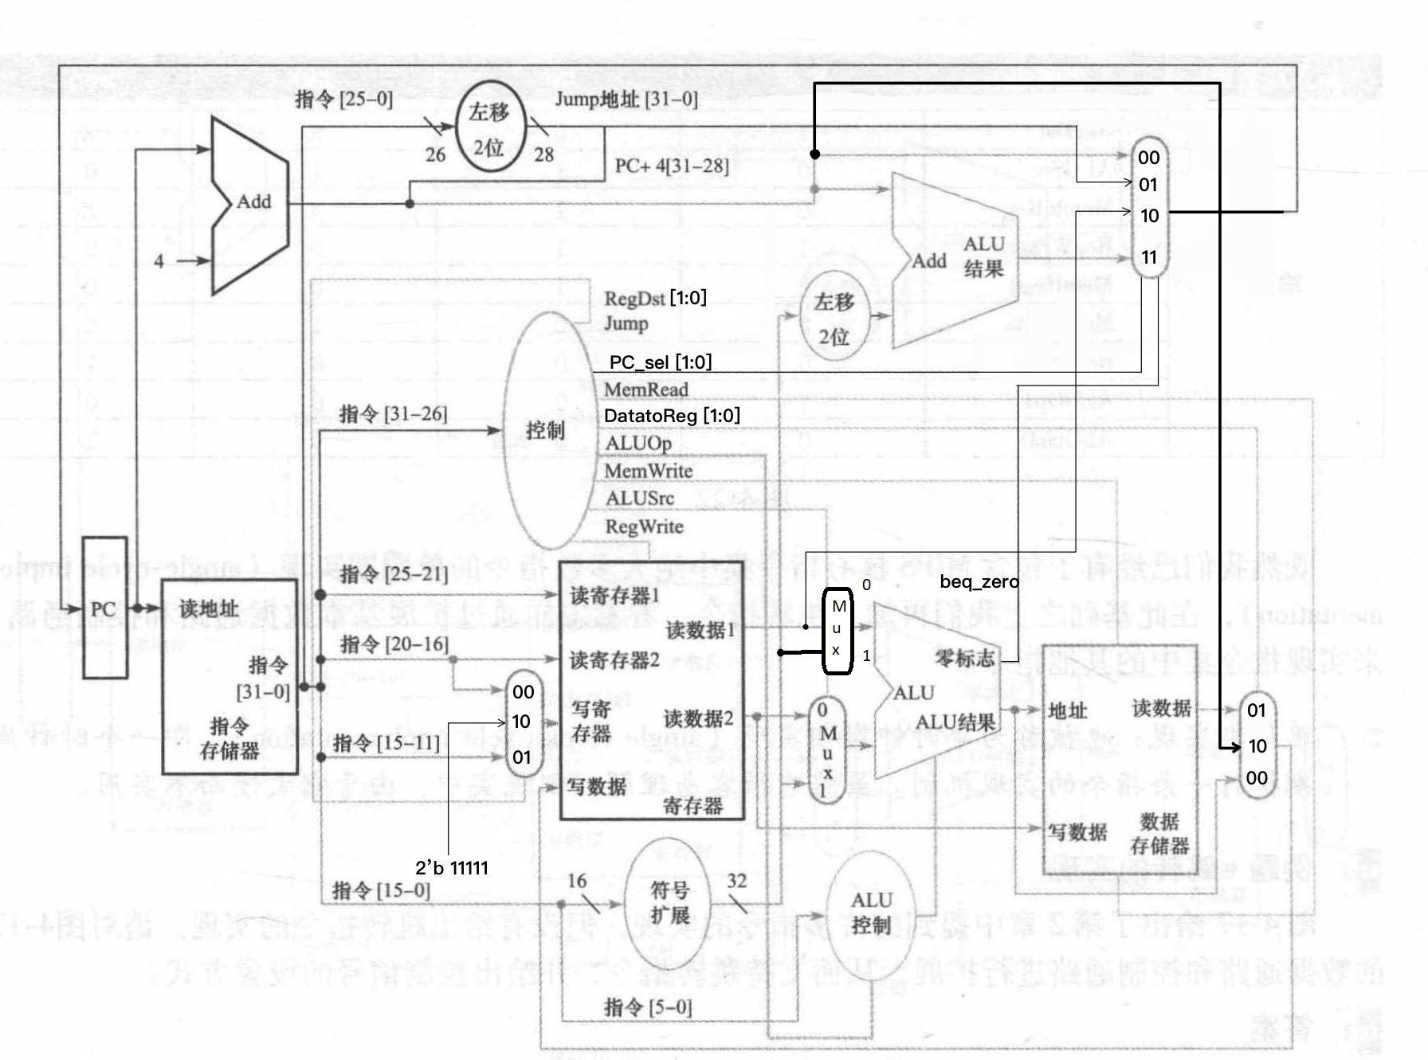

4.2 PC（程序计数器）

module PC( clk, rst, NPC, PC );

input clk;

input rst;

//input PCWr;

input [31:0] NPC;

output [31:0] PC;

reg [31:0] PC;

//reg [1:0] tmp;

always @(posedge clk or posedge rst) begin

PC <= NPC;

if ( rst )

PC <= 32'h0000_3000;

//else if ( PCWr )

//$display("PC = 0x%8X, IR = 0x%8X", U_MIPS.U_PC.PC, U_MIPS.instr );

end // end always

endmodule

4.3 RF（寄存器文件）
module RF( A1, A2, A3, WD, clk, RFWr, RD1, RD2 ,jal);

input [4:0] A1, A2, A3;
input [31:0] WD;
input clk;
input RFWr;
output [31:0] RD1, RD2;
input jal;
reg [31:0] rf[31:0];

integer i;
initial begin
for (i=0; i<32; i=i+1)
rf[i] = 0;
end

always @(posedge clk) begin
if(RFWr&&jal)
rf[31]<=WD;
else if (RFWr)
rf[A3] <= WD;

$display("R[00-07]=%8X, %8X, %8X, %8X, %8X, %8X, %8X, %8X", 0, rf[1], rf[2], rf[3], rf[4], rf[5], rf[6], rf[7]);
$display("R[08-15]=%8X, %8X, %8X, %8X, %8X, %8X, %8X, %8X", rf[8], rf[9], rf[10], rf[11], rf[12], rf[13], rf[14], rf[15]);
$display("R[16-23]=%8X, %8X, %8X, %8X, %8X, %8X, %8X, %8X", rf[16], rf[17], rf[18], rf[19], rf[20], rf[21], rf[22], rf[23]);
$display("R[24-31]=%8X, %8X, %8X, %8X, %8X, %8X, %8X, %8X", rf[24], rf[25], rf[26], rf[27], rf[28], rf[29], rf[30], rf[31]);
$display("R[%4X]=%8X", A3, rf[A3]);

end // end always

assign RD1 = (A1 == 0) ? 32'd0 : rf[A1];
assign RD2 = (A2 == 0) ? 32'd0 : rf[A2];

endmodule

4.4 ALU
`include "ctrl_encode_def.v"
// @Time : 2022.3.20
// @Author : chendelin
module alu (A, B, ALUOp, C, Zero);

input [31:0] A, B;
input [4:0] ALUOp;//?????????????????[1:0]
output [31:0] C;
output Zero;
output reg [31:0] C;

always @( A or B or ALUOp ) begin
case ( ALUOp )
`ALUOp_ADDU: C = A + B;
`ALUOp_SUBU: C = A - B;
`ALUOp_ADD : C = $signed(A) + $signed(B);
`ALUOp_SUB : C = $signed(A) - $signed(B);
`ALUOp_SLT : C = ($signed(A) < $signed(B))? 32'd1:32'd0;
`ALUOp_SLTI: C = ($signed(A) < $signed(B))? 32'd1:32'd0;
`ALUOp_EQL: C = A-B;
`ALUOp_BNE: C = A-B;
`ALUOp_SLL : C = B<<(A[10:6]);
`ALUOp_SRL : C = B>>(A[10:6]);
`ALUOp_SRA: C = ($signed(B))>>>(A[10:6]);
`ALUOp_LUI: C = B;
`ALUOp_AND: C = A & B;
`ALUOp_OR: C = A | B;
`ALUOp_ORI:C=A|B;
`ALUOp_J : C = A;
`ALUOp_JR : C = A;
`ALUOp_JAL : C = A;
`ALUOp_ADDI: C = A + B;
//`ALUOp_SW :C = A + B;
default: C=A;
endcase
end // end always;

assign Zero = (A == B) ? 1 : 0;

endmodule

4.5 CTRL（控制信号）
module Ctrl(Op,Func,
NPCOp,
RegDst,RegW,
MemW,MemToReg,
ALUSrc1,ALUSrc2,ALUOp,
EXTOp,jal
);
input [5:0]Op;
input [5:0]Func;

output [2:0]NPCOp;
output jal;
output [1:0]RegDst;
output RegW;
output MemW;
output [1:0]MemToReg;
output ALUSrc1,ALUSrc2;
output [4:0]ALUOp;
output [1:0]EXTOp;

wire R_type=~|Op;//R
wire I_lw=Op[5]&&~Op[4]&&~Op[3]&&~Op[2]&&Op[1]&&Op[0];//100011
wire I_sw=Op[5]&&~Op[4]&&Op[3]&&~Op[2]&&Op[1]&&Op[0];//101011
wire I_add=R_type&&Func[5]&&~Func[4]&&~Func[3]&&~Func[2]&&~Func[1]&&~Func[0]; //100000
wire I_sub=R_type&&Func[5]&&~Func[4]&&~Func[3]&&~Func[2]&&Func[1]&&~Func[0]; //100010
wire I_addu=R_type&&Func[5]&&~Func[4]&&~Func[3]&&~Func[2]&&~Func[1]&&Func[0];//100001
wire I_subu=R_type&&Func[5]&&~Func[4]&&~Func[3]&&~Func[2]&&Func[1]&&Func[0];//100011
wire I_ori=~Op[5]&&~Op[4]&&Op[3]&&Op[2]&&~Op[1]&&Op[0];//001101
wire I_beq=~Op[5]&&~Op[4]&&~Op[3]&&Op[2]&&~Op[1]&&~Op[0];//000100

wire I_lui=~Op[5]&&~Op[4]&&Op[3]&&Op[2]&&Op[1]&&Op[0];//001111
wire I_and=R_type&&Func[5]&&~Func[4]&&~Func[3]&&Func[2]&&~Func[1]&&~Func[0];//100100
wire I_or=R_type&&Func[5]&&~Func[4]&&~Func[3]&&Func[2]&&~Func[1]&&Func[0];//100101
wire I_sll=R_type&&~Func[5]&&~Func[4]&&~Func[3]&&~Func[2]&&~Func[1]&&~Func[0];//000000
wire I_srl=R_type&&~Func[5]&&~Func[4]&&~Func[3]&&~Func[2]&&Func[1]&&~Func[0];//000010
wire I_slt=R_type&&Func[5]&&~Func[4]&&Func[3]&&~Func[2]&&Func[1]&&~Func[0];//101010
wire I_sra=R_type&&~Func[5]&&~Func[4]&&~Func[3]&&~Func[2]&&Func[1]&&Func[0];//000011
wire I_jr=R_type&&~Func[5]&&~Func[4]&&Func[3]&&~Func[2]&&~Func[1]&&~Func[0];//001000
wire I_addi=~Op[5]&&~Op[4]&&Op[3]&&~Op[2]&&~Op[1]&&~Op[0];//001000
wire I_jal=~Op[5]&&~Op[4]&&~Op[3]&&~Op[2]&&Op[1]&&Op[0];//000011
wire I_slti=~Op[5]&&~Op[4]&&Op[3]&&~Op[2]&&Op[1]&&~Op[0];//001010
wire I_bne=~Op[5]&&~Op[4]&&~Op[3]&&Op[2]&&~Op[1]&&Op[0];//000101
wire I_j=~Op[5]&&~Op[4]&&~Op[3]&&~Op[2]&&Op[1]&&~Op[0];//000010

//NPC
assign NPCOp[0]=I_beq|I_bne;
assign NPCOp[1]=I_j|I_jal|I_bne;
assign NPCOp[2]=I_jr;

//Reg
assign RegDst[0] = R_type;
assign RegDst[1] = I_jal;
assign RegW = R_type|I_lw|I_ori|I_addi|I_lui|I_slti|I_jal;
assign jal=I_jal;
//Mem
assign MemW = I_sw; //sw
assign MemToReg[0] = I_lw; //lw
assign MemToReg[1] = I_jal;
//ALU
assign ALUOp[0] =I_addu|I_subu|I_slt|I_beq|I_sll|I_sra|I_ori|I_j|I_jr|I_and;
assign ALUOp[1] =I_add|I_subu|I_srl|I_beq|I_sra|I_lui|I_j|I_addi|I_sw|I_lw|I_or;
assign ALUOp[2] =I_bne|I_sub|I_slti|I_ori|I_lui|I_j|I_and|I_or;
assign ALUOp[3] =I_slt|I_beq|I_bne|I_jal|I_jr|I_addi;
assign ALUOp[4] =I_sll|I_srl|I_sra|I_slti|I_ori|I_lui|I_jal|I_j|I_jr|I_addi;

assign ALUSrc1 = I_lw|I_sw|I_ori|I_lui|I_slti|I_addi; //lw?sw??
assign ALUSrc2 =I_sll|I_srl|I_sra;
//EXT
assign EXTOp[0] = I_addi|I_lw|I_sw|I_beq|I_slti;
assign EXTOp[1] = I_lui;

endmodule

4.6 EXT（扩展信号）
`include "ctrl_encode_def.v"
module EXT( Imm16, EXTOp, Imm32 );

input [15:0] Imm16;
input [1:0] EXTOp;
output [31:0] Imm32;

reg [31:0] Imm32;

always @(*) begin
case (EXTOp)
`EXT_ZERO: Imm32 = {16'd0, Imm16};
`EXT_SIGNED: Imm32 = {{16{Imm16[15]}}, Imm16};
`EXT_HIGHPOS: Imm32 = {Imm16, 16'd0};
default: ;
endcase
end // end always

endmodule

4.7 ctrl_encode_def（控制信号编码）
// NPC control signal
`define NPC_PLUS4 2'b00
`define NPC_BRANCH 2'b01
`define NPC_JUMP 2'b10
`define NPC_JR 2'b11

// EXT control signal
`define EXT_ZERO 2'b00
`define EXT_SIGNED 2'b01
`define EXT_HIGHPOS 2'b10

// ALU control signal
`define ALUOp_NOP 5'b00000
`define ALUOp_ADDU 5'b00001 //
`define ALUOp_ADD 5'b00010 //
`define ALUOp_SUBU 5'b00011 //
`define ALUOp_SUB 5'b00100 //
`define ALUOp_AND 5'b00101
`define ALUOp_OR 5'b00110
`define ALUOp_NOR 5'b00111
`define ALUOp_XOR 5'b01000
`define ALUOp_SLT 5'b01001 //
`define ALUOp_SLTU 5'b01010
`define ALUOp_EQL 5'b01011 //
`define ALUOp_BNE 5'b01100 //
`define ALUOp_GT0 5'b01101
`define ALUOp_GE0 5'b01110
`define ALUOp_LT0 5'b01111
`define ALUOp_LE0 5'b10000
`define ALUOp_SLL 5'b10001 //
`define ALUOp_SRL 5'b10010 //
`define ALUOp_SRA 5'b10011 //
//added by cyy
`define ALUOp_SLTI 5'b10100
`define ALUOp_ORI 5'b10101
`define ALUOp_LUI 5'b10110
`define ALUOp_J 5'b10111
`define ALUOp_JAL 5'b11000
`define ALUOp_JR 5'b11001
`define ALUOp_ADDI 5'b11010
`define ALUOp_LW 5'b11011
`define ALUOp_SW 5'b11100

// GPR control signal
`define GPRSel_RD 2'b00
`define GPRSel_RT 2'b01
`define GPRSel_31 2'b10

`define WDSel_FromALU 2'b00
`define WDSel_FromMEM 2'b01
`define WDSel_FromPC 2'b10

// Memory control signal
`define BE_SB 2'b00
`define BE_SH 2'b01
`define BE_SW 2'b10

`define ME_LB 3'b000
`define ME_LBU 3'b001
`define ME_LH 3'b010
`define ME_LHU 3'b011
`define ME_LW 3'b100

4.8 dm（数据寄存器）
module dm_4k( addr, din, DMWr, clk, dout );

input [11:2] addr;
input [31:0] din;
input DMWr;
input clk;
output [31:0] dout;

reg [31:0] dmem[1023:0];

always @(posedge clk) begin
if (DMWr)
dmem[addr] <= din;
$display("addr=%8X",addr);//addr to DM
$display("din=%8X",din);//data to DM
$display("Mem[00-07]=%8X, %8X, %8X, %8X, %8X, %8X, %8X, %8X",dmem[0],dmem[1],dmem[2],dmem[3],dmem[4],dmem[5],dmem[6],dmem[7]);
end // end always
assign dout = dmem[addr];
endmodule

4.9 im
module im_4k( addr, dout );

input [9:0] addr;
input [31:0] dout;

reg [31:0] imem[1023:0];

assign dout = imem[addr];

endmodule

4.10 mux
// mux2
module mux2_5 #(parameter WIDTH = 5)
(d0, d1,
s, y);

input [WIDTH-1:0] d0, d1;
input s;
output [WIDTH-1:0] y;

assign y = ( s == 1'b1 ) ? d1:d0;

endmodule

module mux2_32 #(parameter WIDTH = 32)
(d0, d1,
s, y);

input [WIDTH-1:0] d0, d1;
input s;
output [WIDTH-1:0] y;

assign y = ( s == 1'b1 ) ? d1:d0;

endmodule
// mux4
module mux4 #(parameter WIDTH = 8)
(d0, d1, d2, d3,
s, y);

input [WIDTH-1:0] d0, d1, d2, d3;
input [1:0] s;
output [WIDTH-1:0] y;

reg [WIDTH-1:0] y_r;

always @( * ) begin
case ( s )
2'b00: y_r = d0;
2'b01: y_r = d1;
2'b10: y_r = d2;
2'b11: y_r = d3;
default: ;
endcase
end // end always

assign y = y_r;

endmodule
module mux4_5 #(parameter WIDTH = 5)
(d0, d1, d2, d3,
s, y);

input [WIDTH-1:0] d0, d1, d2, d3;
input [1:0] s;
output [WIDTH-1:0] y;

reg [WIDTH-1:0] y_r;

always @( * ) begin
case ( s )
2'b00: y_r = d0;
2'b01: y_r = d1;
2'b10: y_r = d2;
2'b11: y_r = d3;
default: ;
endcase
end // end always

assign y = y_r;

endmodule
module mux4_32 #(parameter WIDTH = 32)
(d0, d1, d2, d3,
s, y);

input [WIDTH-1:0] d0, d1, d2, d3;
input [1:0] s;
output [WIDTH-1:0] y;

reg [WIDTH-1:0] y_r;

always @( * ) begin
case ( s )
2'b00: y_r = d0;
2'b01: y_r = d1;
2'b10: y_r = d2;
2'b11: y_r = d3;
default: ;
endcase
end // end always

assign y = y_r;

endmodule
// mux8
module mux8 #(parameter WIDTH = 8)
(d0, d1, d2, d3,
d4, d5, d6, d7,
s, y);

input [WIDTH-1:0] d0, d1, d2, d3;
input [WIDTH-1:0] d4, d5, d6, d7;
input [2:0] s;
output [WIDTH-1:0] y;

reg [WIDTH-1:0] y_r;

always @( * ) begin
case ( s )
3'd0: y_r = d0;
3'd1: y_r = d1;
3'd2: y_r = d2;
3'd3: y_r = d3;
3'd4: y_r = d4;
3'd5: y_r = d5;
3'd6: y_r = d6;
3'd7: y_r = d7;
default: ;
endcase
end // end always

assign y = y_r;

endmodule

// mux16
module mux16 #(parameter WIDTH = 8)
(d0, d1, d2, d3,
d4, d5, d6, d7,
d8, d9, d10, d11,
d12, d13, d14, d15,
s, y);

input [WIDTH-1:0] d0, d1, d2, d3;
input [WIDTH-1:0] d4, d5, d6, d7;
input [WIDTH-1:0] d8, d9, d10, d11;
input [WIDTH-1:0] d12, d13, d14, d15;
input [3:0] s;
output [WIDTH-1:0] y;

reg [WIDTH-1:0] y_r;

always @( * ) begin
case ( s )
4'd0: y_r = d0;
4'd1: y_r = d1;
4'd2: y_r = d2;
4'd3: y_r = d3;
4'd4: y_r = d4;
4'd5: y_r = d5;
4'd6: y_r = d6;
4'd7: y_r = d7;
4'd8: y_r = d8;
4'd9: y_r = d9;
4'd10: y_r = d10;
4'd11: y_r = d11;
4'd12: y_r = d12;
4'd13: y_r = d13;
4'd14: y_r = d14;
4'd15: y_r = d15;
default: ;
endcase
end // end always

assign y = y_r;

endmodule

4.11 NPC
`include "ctrl_encode_def.v"

module NPC(PC, NPCOp, IMM, NPC,Zero,JR);

input [31:0] PC;
input [2:0] NPCOp;
input [25:0] IMM; // immediate
input Zero;
input [31:0]JR;
output reg [31:0] NPC;

wire [31:0] PCPLUS4;

assign PCPLUS4 = PC + 4; // pc + 4

always @(*) begin
case (NPCOp)
`NPC_PLUS4: NPC = PCPLUS4;//000
`NPC_BRANCH: NPC = (Zero==1)?(PCPLUS4 +{{14{IMM[15]}},IMM[15:0],2'b00}):PCPLUS4;//001
`NPC_JUMP: NPC = {PC[31:28], IMM[25:0], 2'b00};//010
`NPC_BNE: NPC = (Zero!=1)?(PCPLUS4 +{{14{IMM[15]}},IMM[15:0],2'b00}):PCPLUS4;//011
`NPC_JR: NPC = JR;//100
endcase
end // end always

endmodule

4.12 IR
module IR (clk, rst, im_dout, instr);

input clk;
input rst;
//input IRWr;
input [31:0] im_dout;
output [31:0] instr;

reg [31:0] instr;
//posedge clk or posedge rst
always @(*) begin
instr <= im_dout;
if ( rst )
instr <= 0;

end // end always

endmodule

4.13 mips (ModelSim连接CPU各个模块的顶层文件)
module mips( clk, rst );
input clk;
input rst;

//RF
wire RFWr;
wire [31:0] WD;//writedata
wire [31:0] RD1;
wire [31:0] RD2;
wire [4:0] rs;
wire [4:0] rt;
wire [4:0] rd;
wire [4:0] A3;
//DM
wire DMWr;
//wire [9:0]Address;//ALUDOUT
//wire [31:0]din;
wire [31:0]dout;
//IM
//wire [31:0] im_out;//IM
//PC
//wire PCWr;
wire [31:0] PC;
wire [31:0] NPC;
//NPC
wire [25:0]IMM;//immediate
//EXTENDER

wire [15:0] Imm16;
wire [31:0] Imm32;
//ALU
wire [31:0]ALUdin1;
wire [31:0]ALUdin2;
wire [31:0]ALUdout;
wire Zero;
//Ctrl
wire [5:0]Op;
wire [5:0]Funct;
wire [2:0] NPCOp;
wire [1:0]RegDst;
wire [1:0]MemToReg;
wire ALUSrc1 ;
wire ALUSrc2;
wire [4:0]ALUOp;
wire [1:0] EXTOp;
//IR
// wire IRWr;
wire [31:0]im_dout;
wire [31:0]instr;
wire jal;
assign Op = instr[31:26];
assign Funct = instr[5:0];
assign rs = instr[25:21];
assign rt = instr[20:16];
assign rd = instr[15:11];
assign Imm16 = instr[15:0];
assign IMM = instr[25:0];

//PC?????
PC U_PC (
.clk(clk), .rst(rst), .NPC(NPC), .PC(PC)
);
//NPC?????
NPC U_NPC(
.PC(PC), .NPCOp(NPCOp), .IMM(IMM), .NPC(NPC), .Zero(Zero),.JR(RD1)
);
//IM?????
im_4k U_IM (
.addr(PC[11:2]) , .dout(im_dout)
);
//RF?????
RF U_RF (
.A1(rs), .A2(rt), .A3(A3), .WD(WD), .clk(clk),
.RFWr(RFWr), .RD1(RD1), .RD2(RD2),.jal(jal)
);
//DM?????
dm_4k U_DM(
.addr(ALUdout[11:2]), .din(RD2), .dout(dout), .DMWr(DMWr), .clk(clk)
);
//EXT ?????
EXT U_EXT(
.Imm16(Imm16), .Imm32(Imm32), .EXTOp(EXTOp)
);
//ALU?????
alu U_ALU(
.A(ALUdin1), .B(ALUdin2), .ALUOp(ALUOp), .C(ALUdout), .Zero(Zero)
);
//IR?????
IR U_IR(
.clk(clk), .rst(rst),.im_dout(im_dout), .instr(instr)
);
//Ctrl?????
Ctrl U_CTRL(
.Op(Op), .Func(Funct),
.NPCOp(NPCOp),
.RegW(RFWr),
.MemW(DMWr),
.EXTOp(EXTOp),
.ALUOp(ALUOp),
.RegDst(RegDst),
.ALUSrc1(ALUSrc1),
.ALUSrc2(ALUSrc2),
.MemToReg(MemToReg),
.jal(jal)
);
//MUX ?????
//1.RegDst MUX
mux4_5 U_MUX_RegDst(
.d0(rt),.d1(rd), .d2(5'b1), .d3(5'b0),.s(RegDst), .y(A3)
);
//2.ALUScr MUX
mux2_32 U_MUX_ALUSrc1(
.d0(RD2), .d1(Imm32), .s(ALUSrc1), .y(ALUdin2)
);
mux2_32 U_MUX_ALUSrc2(
.d0(RD1), .d1(Imm32), .s(ALUSrc2), .y(ALUdin1)
);

//3.MemToReg MUXIRWr
mux4_32 U_MUX_MemToReg(
.d0(ALUdout), .d1(dout), .d2(PC + 4), .d3(32'b0), .s(MemToReg), .y(WD)
);

endmodule

4.14 mips_tb（ModelSim仿真测试文件）
//顶层文件
module mips_tb();

reg clk, rst;

mips U_MIPS(
.clk(clk), .rst(rst)
);

initial begin
$readmemh( "Test_Signal.txt" , U_MIPS.U_IM.imem ) ;
$monitor("PC = 0x%8X, IR = 0x%8X", U_MIPS.U_PC.PC, U_MIPS.instr );
clk = 1 ;
rst = 0 ;
#5 ;
rst = 1 ;
#20 ;
rst = 0 ;
end

always
#(50) clk = ~clk;
endmodule

4.15定义文件模块

4.15.1 ctrl_encode_def
// NPC control signal
`define NPC_PLUS4 2'b00
`define NPC_BRANCH 2'b01
`define NPC_JUMP 2'b10
`define NPC_JR 2'b11

// EXT control signal
`define EXT_ZERO 2'b00
`define EXT_SIGNED 2'b01
`define EXT_HIGHPOS 2'b10

// ALU control signal
`define ALUOp_NOP 5'b00000
`define ALUOp_ADDU 5'b00001 //
`define ALUOp_ADD 5'b00010 //
`define ALUOp_SUBU 5'b00011 //
`define ALUOp_SUB 5'b00100 //
`define ALUOp_AND 5'b00101
`define ALUOp_OR 5'b00110
`define ALUOp_NOR 5'b00111
`define ALUOp_XOR 5'b01000
`define ALUOp_SLT 5'b01001 //
`define ALUOp_SLTU 5'b01010
`define ALUOp_EQL 5'b01011 //
`define ALUOp_BNE 5'b01100 //
`define ALUOp_GT0 5'b01101
`define ALUOp_GE0 5'b01110
`define ALUOp_LT0 5'b01111
`define ALUOp_LE0 5'b10000
`define ALUOp_SLL 5'b10001 //
`define ALUOp_SRL 5'b10010 //
`define ALUOp_SRA 5'b10011 //
//added by cyy
`define ALUOp_SLTI 5'b10100
`define ALUOp_ORI 5'b10101
`define ALUOp_LUI 5'b10110
`define ALUOp_J 5'b10111
`define ALUOp_JAL 5'b11000
`define ALUOp_JR 5'b11001
`define ALUOp_ADDI 5'b11010
`define ALUOp_LW 5'b11011
`define ALUOp_SW 5'b11100

// GPR control signal
`define GPRSel_RD 2'b00
`define GPRSel_RT 2'b01
`define GPRSel_31 2'b10

`define WDSel_FromALU 2'b00
`define WDSel_FromMEM 2'b01
`define WDSel_FromPC 2'b10

// Memory control signal
`define BE_SB 2'b00
`define BE_SH 2'b01
`define BE_SW 2'b10

`define ME_LB 3'b000
`define ME_LBU 3'b001
`define ME_LH 3'b010
`define ME_LHU 3'b011
`define ME_LW 3'b100

4.15.2 instruction_def
// OP
`define INSTR_RTYPE_OP 6'b000000

`define INSTR_LB_OP 6'b100000
`define INSTR_LH_OP 6'b100001
`define INSTR_LBU_OP 6'b100100
`define INSTR_LHU_OP 6'b100101
`define INSTR_LW_OP 6'b100011

`define INSTR_SB_OP 6'b101000
`define INSTR_SH_OP 6'b101001
`define INSTR_SW_OP 6'b101011

`define INSTR_ADDI_OP 6'b001000
`define INSTR_ADDIU_OP 6'b001001
`define INSTR_ANDI_OP 6'b001100
`define INSTR_ORI_OP 6'b001101
`define INSTR_XORI_OP 6'b001110
`define INSTR_LUI_OP 6'b001111
`define INSTR_SLTI_OP 6'b001010
`define INSTR_SLTIU_OP 6'b001011

`define INSTR_BEQ_OP 6'b000100
`define INSTR_BNE_OP 6'b000101
`define INSTR_BGEZ_OP 6'b000001
`define INSTR_BGTZ_OP 6'b000111
`define INSTR_BLEZ_OP 6'b000110
`define INSTR_BLTZ_OP 6'b000001

`define INSTR_J_OP 6'b000010
`define INSTR_JAL_OP 6'b000011

// Funct
`define INSTR_ADD_FUNCT 6'b100000
`define INSTR_ADDU_FUNCT 6'b100001
`define INSTR_SUB_FUNCT 6'b100010
`define INSTR_SUBU_FUNCT 6'b100011
`define INSTR_AND_FUNCT 6'b100100
`define INSTR_NOR_FUNCT 6'b100111
`define INSTR_OR_FUNCT 6'b100101
`define INSTR_XOR_FUNCT 6'b100110
`define INSTR_SLT_FUNCT 6'b101010
`define INSTR_SLTU_FUNCT 6'b101011
`define INSTR_SLL_FUNCT 6'b000000
`define INSTR_SRL_FUNCT 6'b000010
`define INSTR_SRA_FUNCT 6'b000011
`define INSTR_SLLV_FUNCT 6'b000100
`define INSTR_SRLV_FUNCT 6'b000110
`define INSTR_SRAV_FUNCT 6'b000111
`define INSTR_JR_FUNCT 6'b001000
`define INSTR_JALR_FUNCT 6'b001001

`define INSTR_BGEZ_RT 5'b00001
`define INSTR_BLTZ_RT 5'b00000

5 测试及结果分析

5.1 仿真代码及分析

L0: lui $1,0x8000
ori $1,$1,0x2211 # $1=0x80002211
lui $2,0x2000
ori $2,$2,0x4433 # $2=0x20004433
add $3, $2, $1 # $3=0xa0006644
sw $3, 0($0) # 0($0)=0xa0006644

lui $4,0xc000
ori $4,$4,0x5566 # $4=0xc0005566
sub $5, $3, $4 # $5=0xe00010de
sw $5, 4($0) # 4($0) =0xe00010de

lw $6, 0($0) # $s6=0xa0006644
slti $7,$6,0x7fff # $7=1 $6<$5
bne $7, $0, L2 # goto L2
L1: j L3
L2: slt $8,$2,$3 # $2=0x20004433 > $3=0xa0006644 $8=0
beq $8, $0, L1 # $8=0 goto L1
L3:
sll $9, $1, 4 # $9 =0x00022110
srl $10, $1, 4 # $10 =0x08000221
sra $11, $1, 4 # $10 =0xf8000221

ori $13, $0, 0x1234 # $13=0x1234
ori $14,$0,0xff # $13=0xff
and $15, $13, $14 # $15=0x34
lui $16,0xffff # $17=0xffff0000
or $17, $13, $16 # $17=0xffff1234
jal L4
j L0

L4:
addu $18, $2, $1 # $18=20004433+80002211 = 0xa0006644
subu $19, $3, $4 # $19=a0006644- c0005566= 0xe00010de
lw $20, 0($0) # $20 =0xa0006644
sw $20, 8($0) # 8($0) =0xa0006644
addi $21,$20, 0x8000 # $21 =0xa000e644
addi $22,$20, -0x1000 # $22 =0xa0005644
jr $ra
如果执行成功，最后的结果如上述#后内容所示

对应的机器码为
3c018000
34212211
3c022000
34424433
00411820
ac030000
3c04c000
34845566
00642822
ac050004
8c060000
28c77fff
14e00001
08000c10
0043402a
1100fffd
00014900
00015102
00015903
340d1234
340e00ff
01ae7824
3c10ffff
01b08825
0c000c1a
08000c00
00419021
00649823
8c140000
ac140008
3c010000
34218000
0281a820
2296f000
03e00008

5.2 仿真测试结果
执行过程中，与Mars中结果对比，经验证，结果一致。
下图为执行到pc= 03e00008时（全部执行完毕）的寄存器/存储器值。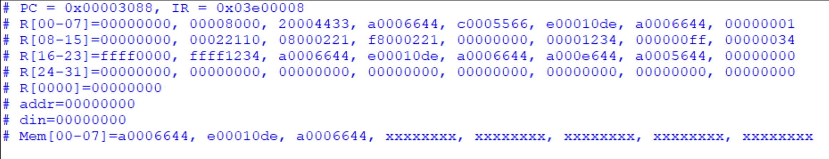
下图为执行到pc=03e00008时，相应的wave图示
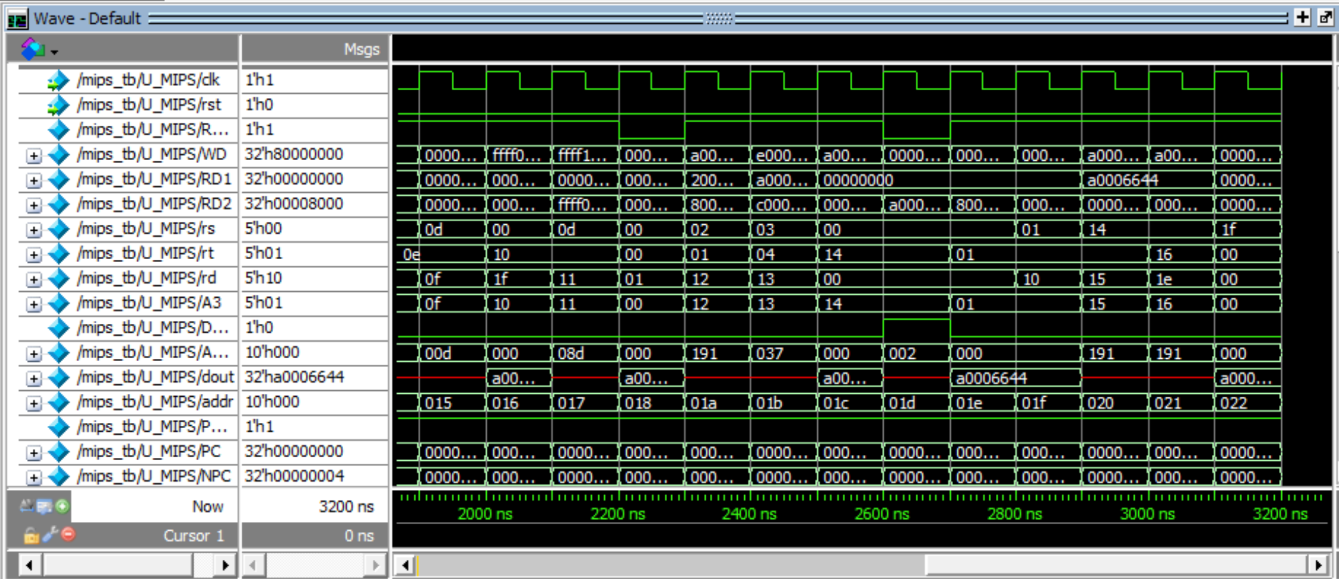
以下展示部分指令实现结果：
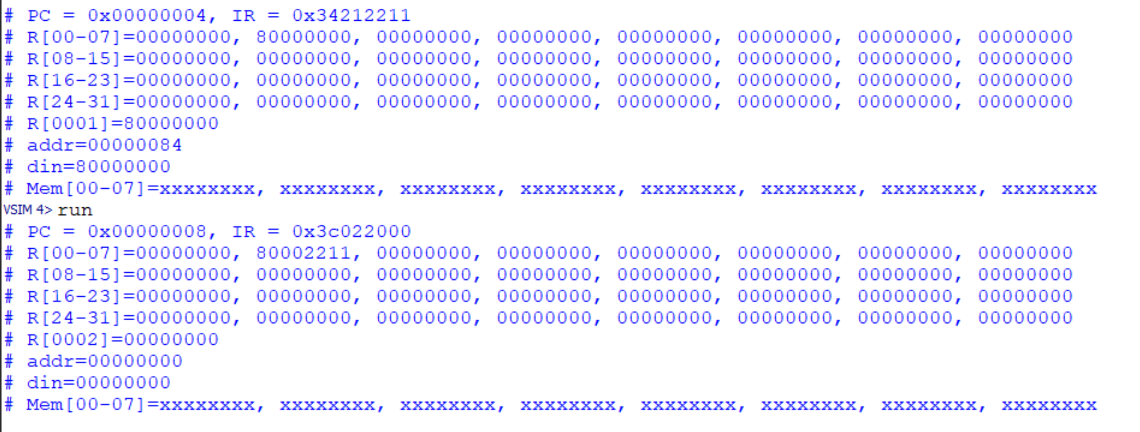
- lui 和ori指令
lui $1,0x8000
ori $1,$1,0x2211 # $1=0x80002211
- 观察寄存器$1,$2值与预测相同，故指令实现

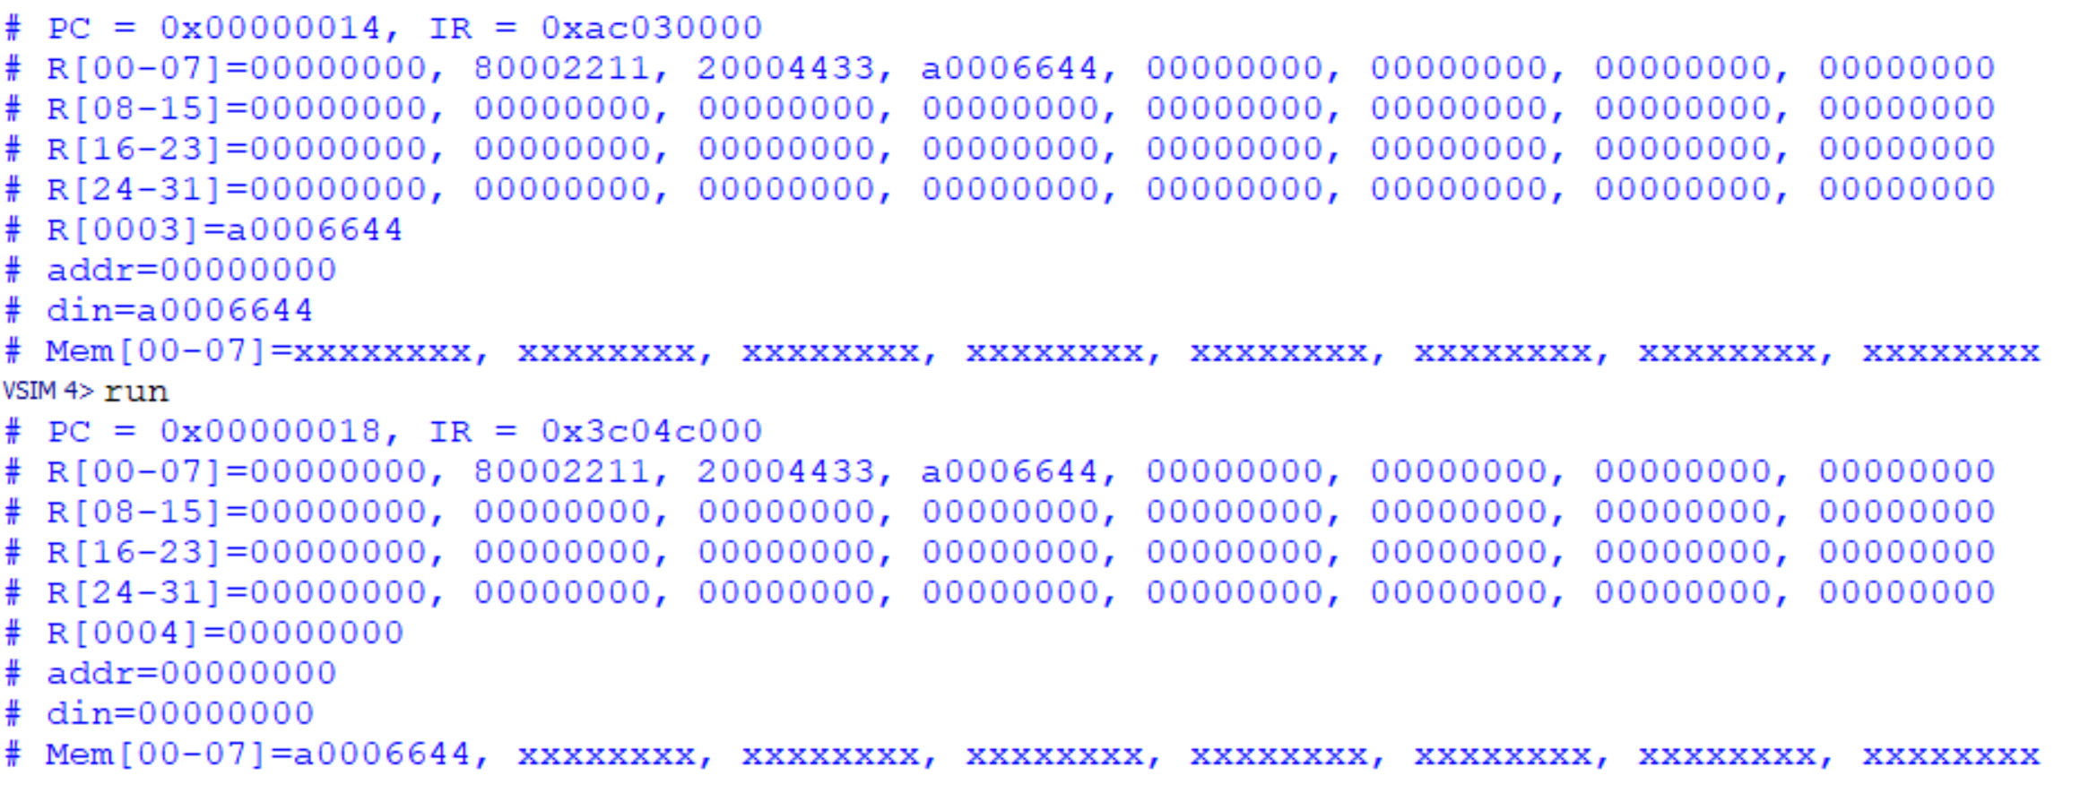
- Add指令和sw指令
add $3, $2, $1 # $3=0xa0006644
sw $3, 0($0) # 0($0)=0xa0006644
- 观察图中寄存器$3与存储器Mem[0]值，与预测结果相同，故指令实现成功

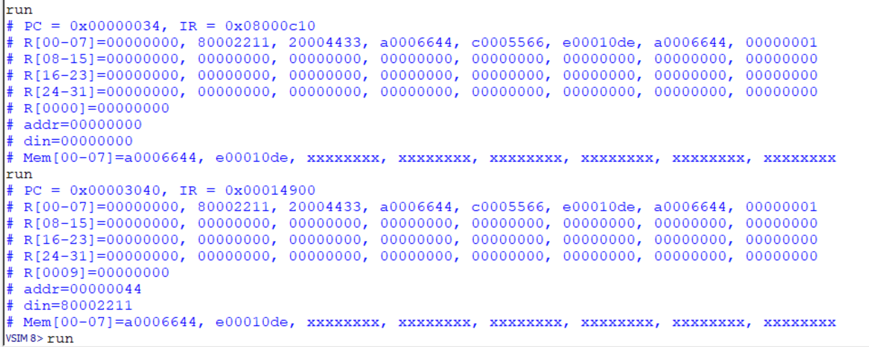
- bne跳转指令
图中第一条机器码08000c10对应为bne指令如下，
bne $7, $0, L2 # goto L2
经比较，寄存器$7, $0的值不相等，故应跳转到L2

机器码第二条00014900对应为slt指令如下，
L2: slt $8,$2,$3 # $2=0x20004433 > $3=0xa0006644 $8=0
可见恰好跳转至L2处，经验证，跳转成功
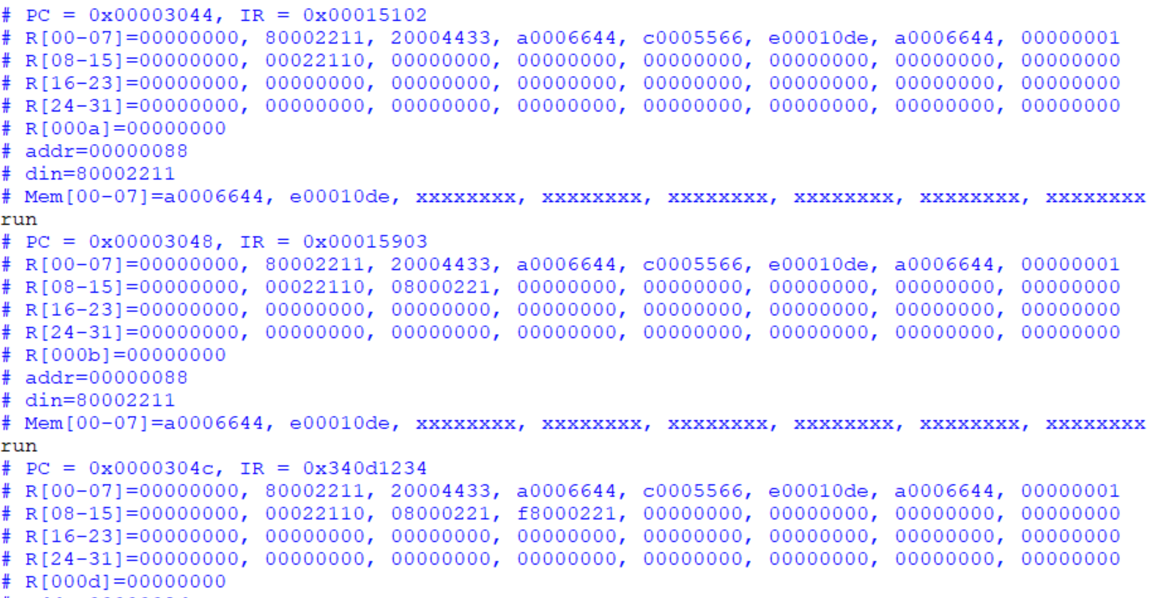
- sll sra srl移位指令
sll $9, $1, 4 # $9 =0x00022110
srl $10, $1, 4 # $10 =0x08000221
sra $11, $1, 4 # $11 =0xf8000221
- 观察寄存器$9，$10，$11的值，与预测结果相同，故移位指令成功实现

流水线CPU

1.实验目的和意义

1.1 实验目的
本实验目的在于应用上学期在计算机组成与设计课程中关于MIPS处理器的设计思想。同时通过编写Verilog代码动手设计，布局连线，加强对于CPU的原理以及相互联系的认识，加深对于流水线设计思想的认知。在编写代码和仿真过程中设计方案，解决问题，培养科学研究的独立工作能力，取得CPU设计与仿真的实践和经验。在设计过程中加深的CPU工作流程的认知，从更接近底层的角度对CPU的电路实现产生新的看法。

1.2 实验意义
1、 融会贯通计算机组成原理课程所教授的知识，通过对知识的综合应用， 加深对 CPU 系统各模块的工作原理及相互联系的认识。
2、 学习采用 verilog语言设计 MIPS 流水线 CPU 的技术与方法。
3、 培养科学研究的独立工作能力，取得 CPU 设计与仿真的实践和经验。

2.实验环境介绍

2.1 Verilog
1、Verilog HDL 是一种硬件描述语言，Verilog HDL 语言不仅定义了语法， 而且对每个语法结构都定义了清晰的模拟、仿真语义。
2、用这种语言编写的模型能够使用 Verilog 仿真器进行验证。
3、Verilog HDL 中有两类数据类型：网线 wire 数据类型和寄存器 reg 数据类型。网线类型表示构件间的物理连线，而寄存器类型表示抽象的数据存储元件。
4、Verilog HDL 具有内置逻辑函数，例如&（按位与）和|（按位或），为设计提供了方便。
5、与 C 语言相似性高，易于上手，对高级编程语言结构，例如条件语句、情况语句和循环语句，语言中都可以使用。

2.2 MARS
Mars是MIPS汇编程序和运行时模拟器
用于MIPS汇编语言程序设计的IDE

2.3 ModelSim
1、ModelSim 是 Mentor 公司所开发的一款 HDL 语言仿真软件，是业界最优秀的 HDL 语言仿真软件。它能提供友好的仿真环境，是业界唯一的单内核支持 VHDL 和 Verilog 混合仿真的仿真器。它可以将整个程序分步执行，使设计者直接看到他的程序下一步要执行的语句，而且在程序执行的任何步骤任何时刻都可以查看任意变量的当前值，通过仿真结果来验证结果是否正确。它采用直接优化的编译技术、Tcl/Tk 技术、和单一内核仿真技术，编译仿真速度快，编译的代码与平台无关，便于保护 IP 核， 个性化的图形界面和用户接口，为用户加快调错提供强有力的手段，是FPGA/ASIC 设计的首选仿真软件。
2、ModelSim 的安装路径不能含有中文。

3．概要设计

3.1 CPU总体结构
流水线CPU总体结构如下图所示，其中包括程序计数器（PC)、指令存储器（IM）、寄存器组（gpr）、运算器（ALU）、数据扩展单元（Extend）、数据存储器（DM）和控制器（Contrl）、冒险检测单元（HazardInspector）、IF/ID段间寄存器（IFID）、ID/EX段间寄存器（IDEX）、EX/MEM段间寄存器（EXMEM）、MEM/WB段间寄存器（MEMWB）、多路选择器（MUX）。

3.2程序计数器（PC）

3.2.1 功能描述
PC是程序计数器，找到下一个指令的PC。

3.2.2模块接口

信号名 | 方向 | 描述
newpc[31:0] | input | 为上一条PC+4
clk | input | 时钟信号
reset | input | 重置信号
NotKeep_current_PC | input | 保持PC值恒定以达到阻塞目的
oldpc[31:0] | output | 输出当前取出来的PC值

3.3寄存器设计（gpr）

3.3.1 功能描述
gpr主要功能是保存寄存器文件，并支持对通用寄存器的访问。

3.3.2 模块接口
信号名 | 方向 | 描述
clk | input | 时钟信号
reset | input | 重置信号
rs[4:0] | input | Rs地址
rt[4:0] | input | Rt地址
rd[4:0] | input | 写回数据要存放的寄存器号
wd[31:0] | input | 写回数据
we | input | 写使能信号
outa | output | Rs输出
outb | output | Rt输出

3.4 算术逻辑运算单元（ALU）

3.4.1 功能描述
ALU主要功能是完成对输入数据的进行加法、减法、与、或、左移、右移、乘法、除法运算(判断相等的不在此ALU中)。

3.4.2 模块接口
信号名 | 方向 | 描述
A[31:0] | input | 操作数1
B[31:0] | input | 操作数2
ALUOp[4:0] | input | ALU的控制信号
C[31:0] | output | ALU结果输出

3.5 扩展单元（extend）

3.5.1功能描述
Extend主要功能是将16位的数据扩展为32位数据。

3.5.2模块接口
信号名 | 方向 | 描述
ExtOp | input | 控制究竟进行无符号扩展还是有符号扩展
in[15:0] | input | 操作数
out[31:0] | output | 结果

3.6数据存储器（dm）

3.6.1功能描述
dm是数据存储器。

3.6.2模块接口
信号名 | 方向 | 描述
addr [31:0] | input | ALU计算结果（lw、sw地址）
data_in[31:0] | input | 来自寄存器的存入RAM的数据（sw）
MemWrite | input | 写入使能信号
MemRead | input | 读使能信号
clk | input | 时钟
reset | input | 重置
data_out[31:0] | output | 从RAM读出来的数据（lw）

3.7指令存储器（im）

3.7.1 功能描述
Im是指令寄存器

3.7.2 模块接口
信号名 | 方向 | 描述
Addr[11:2] | Input | 来自PC端的地址
Out[31:0] | output | 输出指令

3.8控制器1（MuxOne_out_of_two）

3.8.1功能描述
MuxOne_out_of_two是一个二选一选择器

3.8.2模块接口
信号名 | 方向 | 描述
control | input | 选择信号
data1[31:0] | input | 数据1
data2[31:0] | input | 数据2
out[31:0] | output | 输出数据

3.9控制器2（MuxOne_out_of_three）

3.9.1功能描述
MuxOne_out_of_three是一个三选一选择器

3.9.2模块接口
信号名 | 方向 | 描述
data1[31:0] | input | 数据1
data2[31:0] | input | 数据2
data3[31:0] | input | 数据3
control[1:0] | input | 控制信号（2位）
out[31:0] | output | 输出

3.10转发控制器（Forwarding）

3.10.1功能描述
Forwarding是用来控制转发的转发器，用于发送旁路的选择信号，以解决单周期的数据冒险

3.10.2模块接口
信号名 | 方向 | 描述
RegWrite_mem | input | Mem级别的写使能标志
RegWrite_wb | input | Wb级别的写使能标志
RegWrite_ex | input | Ex级别的写使能标志（用来判断bne、beq数字冒险的重要标志）
RegWriteAddr_wb[4:0] | input | Wb级别的写回寄存器地址
RegWriteAddr_ex[4:0] | input | Ex级别的写使能标志（用来判断bne、beq数字冒险的重要标志）
RsAddr_ex[4:0] | input | Ex级别的Rs寄存器号
RtAddr_ex[4:0] | input | Ex级别的Rt寄存器号
ForwardA [1:0] | output | 控制ALU输入1究竟采用哪级的转发信号or不转发
ForwardB [1:0] | output | 同上
ForwardC [1:0] | output | 控制ZeroTest的输入采用哪级转发
ForwardD [1:0] | output | 控制ZeroTest的输入采用哪级转发

3.11 冒险检测单元（HazardInspector）

3.11.1 功能描述
HazardInspector是冒险检测单元，当检测到会产生冒险时采取阻塞一个bubble或者清空的办法

3.11.2模块接口
信号名 | 方向 | 描述
rst | input | 重置信号
Branch | input | 是否发生I型跳转的判断信号
Whether_jump | input | 是否发生J型跳转的判断信号
RsAddr_id[4:0] | input | Id级的Rs寄存器号
RtAddr_id[4:0] | input | Id级别的Rt寄存器号
RtAddr_ex[4:0] | input | Ex级别的写入寄存器号（即上一条指令的lw写入哪个寄存器）
MEM_MemRead_ex | input | 读存储器内容的标志（lw信号）
NotKeep_current_PC | output | 是否需要保持当前PC不变的判断信号
IFIDWrite | output | 是否需要保持IFID不变的判断信号
stall | output | 是否需要阻塞ID级别的判断信号
flush | output | 是否需要清空IFID不变的判断信号

3.12 分支发生判断器（ZeroTest）

3.12.1 功能描述
ZeroTest能够根据ALU结果判断bne、beq条件是否满足，决定是否要跳转

3.12.2 模块接口
图表2.12 分支判断发生器模块接口定义
信号名 | 方向 | 描述
A[31:0] | input | 比较数1
B[31:0] | input | 比较数2
ALUOp[4:0] | input | ALUOP操作码，决定了beq还是bne
zero | output | 输出的零信号

3.13 IF/ID流水线寄存器（IF_ID）

3.13.1功能描述
IF/ID流水线寄存器,存储PC值与指令

3.13.2模块接口
信号名 | 方向 | 描述
clk | input | 时钟信号
rst | input | 重置指令（清空）
flush | input | 功能同上，但是为了区分还是取了不同名称
IF_ID_keep | input | 是否保持IF_ID不变的判断信号
PC_if [31:0] | input | If级的PC输入
Inst_if [31:0] | input | 来自IF级的指令
PC_id [31:0] | output | 输出的PC值
Inst_id [31:0] | output | 输出的指令

3.14 ID/EX流水线寄存器（ID_EX）

3.14.1功能描述
ID/EX流水线寄存器,存储后续阶段所需的指令信号与前面阶段的计算数据

3.14.2模块接口
信号名 | 方向 | 描述
clk | input | 时钟信号
rst | input | 重置指令（清空）
stall | input | 阻塞的判断信号
WB_MemtoReg_id [1:0] | input | Id级的控制DatatoReg多选器的信号
WB_RegWrite_id | input | Id级的寄存器写使能信号
MEM_MemWrite_id | input | Id级的存储器使能信号
MEM_MemRead_id | input | Id级的存储器读使能信号
EX_ALUCode_id[4:0] | input | Id级的ALU操作码
EX_ALUSrcA_id | input | Id级的选择何种转发信号进行输入
EX_ALUSrcB_id | input | Id级的选择何种转发信号进行输入
EX_RegDst_id [1:0] | input | Id级的选择最终写回的寄存器号
RsAddr_id [4:0] | input | Id级的Rs的寄存器号
RtAddr_id [4:0] | input | Id级的Rt的寄存器号
RdAddr_id [4:0] | input | Id级的Rd的寄存器号
PC_id [31:0] | input | Id级的PC信号
Imm_id [31:0] | input | Id级的立即数（已经经过符号扩展）
RsData_id [31:0] | input | Id级的Rs取出的数据
RtData_id [31:0] | input | Id级的Rt取出的数据
WB_MemtoReg_ex[1:0] | output | Ex级的控制DatatoReg多选器的信号
WB_RegWrite_ex | output | Ex级的寄存器写使能信号
MEM_MemWrite_ex | output | Ex级的存储器使能信号
MEM_MemRead_ex | output | Ex级的存储器读使能信号
EX_ALUCode_ex[4:0] | output | Ex级的ALU操作码
EX_ALUSrcA_ex | output | Ex级的选择何种转发信号进行输入
EX_ALUSrcB_ex | output | Ex级的选择何种转发信号进行输入
EX_RegDst_ex [1:0] | output | Ex级的写回的寄存器号选择信号
RsAddr_ex [4:0] | output | Ex级的Rs的寄存器号
RtAddr_ex [4:0] | output | Ex级的Rt的寄存器号
RdAddr_ex [4:0] | output | Ex级的Rd的寄存器号
PC_ex [31:0] | output | Ex级的PC信号
Imm_ex [31:0] | output | Ex级的立即数（已经经过符号扩展）
RsData_ex [31:0] | output | Ex级的Rs取出的数据
RtData_ex [31:0] | output | Ex级的Rt取出的数据

3.15 EX/MEM流水线寄存器（EX_MEM）

3.15.1 功能描述
EX/MEM流水线寄存器, 存储后续阶段所需的指令信号与前面阶段的计算数据

3.15.2 模块接口
信号名 | 方向 | 描述
clk | input | 时钟信号
rst | input | 重置指令（清空）
WB_MemtoReg_ex [1:0] | input | Ex级的控制DatatoReg多选器的信号
WB_RegWrite_ex | input | Ex级的寄存器写使能信号
MEM_MemWrite_ex | input | Ex级的存储器使能信号
MEM_MemRead_ex | input | Ex级的存储器读使能信号
RegWriteAddr_ex[4:0] | input | Ex级的ALU操作码
PC_ex [31:0] | input | Ex级的PC值
ALUResult_ex [31:0] | input | Ex级ALU运算结果
MemWriteData_ex[31:0] | input | Ex级的写回数据
WB_MemtoReg_mem[1:0] | input | Mem级的DatatoReg多选器控制信号
WB_RegWrite_mem | input | Mem级的写使能信号
MEM_MemWrite_mem | input | Mem别的写存储器使能信号
MEM_MemRead_mem | input | Mem级别的读存储器使能信号
RegWriteAddr_mem [4:0] | input | Mem级的写回寄存器的寄存器号
PC_mem [31:0] | input | Mem级的PC值
ALUResult_mem [31:0] | output | Mem的ALU计算结果
MemWriteData_mem [31:0] | output | Mem级的写入存储器数据

3.16 MEM/WB流水线寄存器（MEM_WB）

3.16.1功能描述
MEM/WB流水线寄存器, 存储后续阶段所需的指令信号与前面阶段的计算数据

3.16.2模块接口
信号名 | 方向 | 描述
clk | input | 时钟信号
rst | input | 重置指令（清空）
WB_MemtoReg_mem [1:0] | input | Mem级的DatatoReg多选器控制信号
WB_RegWrite_mem | input | Mem级的写使能信号
RegWriteAddr_mem [4:0] | input | Ex级的ALU操作码
PC_mem [31:0] | input | Ex级的PC值
ALUResult_mem [31:0] | input | Ex级ALU运算结果
MemOut_mem[31:0] | input | Ex级的选择最终写回的寄存器号
WB_MemtoReg_wb [1:0] | input | Ex级的写回数据
WB_RegWrite_wb | input | Wb级的写使能信号
RegWriteAddr_wb[4:0] | input | wb级的写回寄存器的寄存器号
PC_wb [31:0] | input | Wb级别的PC
ALUResult_wb [31:0] | input | Wb级的ALU计算结果
RegWriteAddr_mem [4:0] | input | Mem级的写回寄存器的寄存器号
MemOut_wb [31:0] | input | Wb级的存储器输出地址

3.17 控制单元（ctrl）

3.17.1功能描述
Ctrl是发出控制信号的单元，根据op与func决定当前指令所需的控制信号

3.17.2模块接口
信号名 | 方向 | 描述
opcode [5:0] | input | Op码用来区分R、I、J型指令
func [5:0] | input | 用来区分该R型指令为具体指令/jr
RegDst [1:0] | output | 写回寄存器号的选择型号
ALUSrcA | output | 选择移位信号还是转发信号作为输入
ALUSrcB | output | 选择移位信号还是立即数作为输入
MemRead | output | 存储器的可读信号
RegWrite | output | 寄存器的写使能信号
MemWrite | output | 存储器的写使能信号
DatatoReg [1:0] | output | 选择写回信号的控制信号
PC_sel [1:0] | output | 作为PC输入的选择信号
ExtOp | output | Extend的控制信号
ALUCtrl [4:0] | output | ALU的操作控制信号
Jump | output | 是否进行跳转

3.18 指令更新模块（npc）

3.18.1功能描述
npc的目的是将bne/beq型跳转、J型跳转，jr型跳转以及不跳转四项功能整合在一起。可以通过控制信号来决定下一条指令位置的模块。

3.18.2模块接口
信号名 | 方向 | 描述
IDRealRs[31:0] | input | 从rs寄存器读出来的地址（包含转发）
oldPC | input | If级的PC值
id_PC | input | Id级的PC值
instr | input | 指令
beq_zero | input | 是否发生bne/beq跳转
PC_sel [1:0] | input | 控制信号
newPC [31:0] | output | 最终输出给PC的值（下一条指令的地址）

3.19 Solution_of_RAW

3.19.1功能描述
实现寄存器的先写后读
input [4:0]RsAddr_id,
input [4:0]RtAddr_id,
input [4:0]RegWriteAddr_wb,
input RegWrite_wb,

output reg Rs_selection,
output reg Rt_selection

3.19.2 模块接口
信号名 | 方向 | 描述
RsAddr_id[4:0] | input | Id级的rs地址
RtAddr_id[4:0] | input | Id级的rt地址
RegWriteAddr_wb [4:0] | input | Wb级的写回地址
RegWrite_wb | input | Wb级的写信号
Rs_selection | output | Rs判断选择信号
Rt_selection | output | Rt判断选择信号

3.20顶层文件（MIPS）

3.20.1功能描述
规定了整个CPU的各个信号线路名称，将各个模块进行实例化并调用连接

3.20.2模块接口
信号名 | 信号类型 | 描述
NotKeep_current_PC | wire | 是否保持PC不变
PC_sel [1:0] | wire | 决定最后PC输入的选择信号
old_PC [31:0] | wire | 当前if级的PC
new_PC [31:0] | wire | 当前if级别PC+4
Whether_branch | wire | 是否需要跳转
Instrl [31:0] | wire | 指令
Flush | wire | 清空信号
IF_ID_keep | wire | 是否保持IF_ID寄存器不变
NextPC_id [31:0] | wire | Id级的PC
Instruction_id [31:0] | wire | Id级的指令
Ctrl_extend | wire | 扩展单元控制信号
ext_out [31:0] | wire | 扩张后的信号
MemtoReg [1:0] | wire | 决定写回信号的选择信号
RegWriteData_wb[31:0] | wire | Wb级的写回数据
[1:0] RegDst | wire | 选择写回寄存器地址
[4:0] RegWriteAddress_ex | wire | Ex级的写回数据地址
RegWrite | wire | 写使能信号
[31:0] Out1 | wire | Gpr的Rs输出（不包括转发）
[31:0] Out2 | wire | Gpr的Rt输出（不包括转发）
ALUSrcA | wire | 选择转发信号or移位位数信号进行输入ALU
ALUSrcB | wire | 选择转发信号or立即数信号进行输入ALU
[4:0] ALUCode | wire | ALU的控制信号
[31:0] ALU_out | wire | ALU的运算结果
Whether_jump | wire | 是否进行跳转
stall | wire | 是否进行阻塞
[1:0] WB_MemtoReg_ex | wire | Ex级的决定写回信号的选择信号
WB_RegWrite_ex | wire | Ex级的写使能信号
MEM_MemWrite_ex | wire | Ex级的存储器写使能信号
MEM_MemRead_ex | wire | Ex级的存储器的读使能信号
ALUSrcA_ex | wire | Ex级的选择信号，选择转发信号or移位位数信号进行输入ALU
ALUSrcB_ex | wire | Ex级的选择信号，选择转发信号or立即数信号进行输入ALU
[4:0] EX_ALUCode_ex | wire | Ex级的ALU操作控制信号
[1:0] EX_RegDst_ex | wire | Ex级的写回地址选择
[31:0] PC_ex | wire | Ex级的PC值
[31:0] Imm_ex | wire | Ex级的经过扩展的立即数
[4:0] RsAddress_ex | wire | Ex级的rs地址
[4:0] RtAddress_ex | wire | Ex级的rt地址
[4:0] RdAddress_ex | wire | Ex级的rd地址
[31:0] RealOut1_ex | wire | Ex级的Gpr的Rs输出（包括转发）
[31:0] RealOut2_ex | wire | Ex级的Gpr的Rt输出（包括转发）
[31:0] RealOut1 | wire | Id级的Gpr的Rs输出（包括转发）
[31:0] RealOut2 | wire | Id级的Gpr的Rt输出（包括转发）
[31:0] Cal1 | wire | ALU操作数1
[31:0] Cal2 | wire | ALU操作数2
[1:0] ForwardA | wire | 控制ALU输入1究竟采用哪级的转发信号or不转发
[1:0] ForwardB | wire | 控制ALU输入2究竟采用哪级的转发信号or不转发
[1:0] ForwardC | wire | 控制ZeroTest输入1究竟采用哪级的转发信号or不转发
[1:0] ForwardD | wire | 控制ZeroTest输入2究竟采用哪级的转发信号or不转发
[31:0] IDRealRs | wire | ZeroTest的第一个输入信号
[31:0] IDRealRt | wire | ZeroTest的第二个输入信号
[1:0] WB_MemtoReg_mem | wire | Mem级的写回信号的控制信号
WB_RegWrite_mem | wire | Mem级的写使能控制信号
MEM_MemWrite_mem | wire | Mem的存储器写使能信号
MEM_MemRead_mem | wire | Mem的存储器读使能信号
[4:0] RegWriteAddress_mem | wire | Mem的写回寄存器地址
[31:0] PC_mem | wire | Mem的PC值
[31:0] ALUResult_mem | wire | Mem的ALU运算结果
[31:0] MemWriteData_mem | wire | Mem的写回数据
[31:0] dm_data_out | wire | 存储器的输出
MemWrite | wire | 存储器的写使能信号
MemRead | wire | 存储器的读使能信号
[1:0] WB_MemtoReg_wb | wire | Wb的决定写回信号的选择信号
WB_RegWrite_wb | wire | Wb级的写使能信号
[4:0] RegWriteAddress_wb | wire | Wb级的写回地址
[31:0] PC_wb | wire | Wb的PC
[31:0] ALUResult_wb | wire | Wb的ALU计算结果
[31:0] MemOut_wb | wire | Wb的存储器输出结果
[31:0] FinalOut1 | wire | 决定最终输入ALUa端口的选择信号
[31:0]FinalOut2 | wire | 决定最终输入ALUb端口的选择信号
[5:0] op | wire | 指令中的op段
[5:0] funct | wire | 指令中的funct段
[4:0] RsAddress_id | wire | 指令中的Rs段
[4:0] RtAddress_id | wire | 指令中的Rt段
[4:0] RdAddress_id | wire | 指令中的Rd段

4.详细设计

4.1程序计数器（PC）
module pc(
input [31:0] newpc,
input clk,
input reset,
input Keep_current_PC,
output [31:0] oldpc
);
reg [31:0] _pc;

always@(posedge clk or posedge reset)
begin
if(reset) _pc <= 32'h00003000;
else if(Keep_current_PC==1)
_pc <= newpc;
end

assign oldpc = _pc;
endmodule

4.2寄存器设计（gpr）
module gpr(
input clk,
input rst,
input [4:0] rs,
input [4:0] rt,
input [4:0] rd,
input [31:0] wd,
input we,
output [31:0] outa,
output [31:0] outb
);
reg [31:0] Gpr[31:0];
integer i;

always @(posedge clk or posedge rst) begin
if(rst)
for(i = 0; i < 32; i = i+1)
Gpr[i] = 0;
else if(we)
begin
Gpr[rd] = (rd == 0)?0:wd;
end
$display("R[00-07]=%8X, %8X, %8X, %8X, %8X, %8X, %8X, %8X", 0, Gpr[1], Gpr[2], Gpr[3], Gpr[4], Gpr[5], Gpr[6], Gpr[7]);
$display("R[08-15]=%8X, %8X, %8X, %8X, %8X, %8X, %8X, %8X", Gpr[8], Gpr[9], Gpr[10], Gpr[11], Gpr[12], Gpr[13], Gpr[14], Gpr[15]);
$display("R[16-23]=%8X, %8X, %8X, %8X, %8X, %8X, %8X, %8X", Gpr[16], Gpr[17], Gpr[18], Gpr[19], Gpr[20], Gpr[21], Gpr[22], Gpr[23]);
$display("R[24-31]=%8X, %8X, %8X, %8X, %8X, %8X, %8X, %8X", Gpr[24], Gpr[25], Gpr[26], Gpr[27], Gpr[28], Gpr[29], Gpr[30], Gpr[31]);
$display("R[%4X]=%8X", rd, Gpr[rd]);

end
assign outa = (rs == 0) ? 0: Gpr[rs];
assign outb = (rt == 0) ? 0: Gpr[rt];
endmodule

4.3算术逻辑运算单元（ALU）
`include "ctrl_encode_def.v"

module alu(
input [31:0] A,
input [31:0] B,
input [4:0] ALUOp,

output reg [31:0] C,
output reg zero
);

always @(A or B or ALUOp) begin
case(ALUOp)
`ALUOp_ADDU: C = A + B; //addu
`ALUOp_SUBU: C = A - B; //subu
`ALUOp_ADD: C = $signed(A) + $signed(B);
`ALUOp_SUB: C = $signed(A) - $signed(B);
`ALUOp_AND: C = A & B;
`ALUOp_OR: C = A | B;
`ALUOp_EQL: zero = (A == B)?1'b1:1'b0;//beq
`ALUOp_BNE: zero = (A == B)?1'b0:1'b1;//bne
`ALUOp_SLT: C = ($signed(A) < $signed(B));//C = (A < B) ? 32'd1 : 32'd0;
`ALUOp_SLL: C = B << A[4:0];//A浠 rsåshamtéé
`ALUOp_SRL: C = B >> A[4:0];
`ALUOp_SRA: C = $signed(B) >>> A[4:0];
`ALUOp_LUI: C = B << 16;
endcase
end

endmodule

4.4扩展单元（extend）
module extend(
input ExtOp,
input [15:0] in,

output [31:0] out
);
assign out=ExtOp?{{16{in[15]}},in[15:0]}:{{16{1'b0}},in[15:0]};
endmodule

4.5数据存储器（dm）
module dm(
input [31:0] addr,
input [31:0] data_in,
input MemWrite,
input MemRead,
input clk,
input reset,
output [31:0] data_out
);

reg [31:0] DMem[1023:0];

always@(posedge clk)
begin
if(MemWrite)
DMem[addr[11:2]] <= data_in;
$display("addr=%8X",addr);//addr to DM
$display("din=%8X",data_in);//data to DM
$display("Mem[00-07]=%8X, %8X, %8X, %8X, %8X, %8X, %8X, %8X",DMem[0],DMem[1],DMem[2],DMem[3],DMem[4],DMem[5],DMem[6],DMem[7]);
end
assign data_out = DMem[addr[11:2]];
endmodule

4.6指令存储器（im）
module im(
input [11:2] Addr,
output [31:0] Out
);
reg [31:0] IMem[1023:0];
assign Out = IMem[Addr];
Endmodule

4.7多选器MUX
module MuxOne_out_of_two(
input control,
input [31:0] data1,
input [31:0] data2,
output [31:0] out
);
assign out=control?data2:data1;
endmodule
module MuxOne_out_of_three(
input [31:0] data1,
input [31:0] data2,
input [31:0] data3,
input [1:0] control,
output [31:0] out
);
reg [31:0] temp;

always @(*)
begin
case (control)
2'b00: temp = data1;
2'b01: temp = data2;
2'b10: temp = data3;
endcase
end
assign out=temp;
endmodule

module DatatoReg_mux(
input [1:0] DatatoReg,
input [31:0] ALU_data,
input [31:0] Mem_data,
input [31:0] oldPc,
output reg [31:0] DatatoReg_out
);

always@(ALU_data or Mem_data or DatatoReg)
begin
case(DatatoReg)
2'b00: DatatoReg_out = ALU_data;
2'b01: DatatoReg_out = Mem_data;
2'b10: DatatoReg_out = oldPc + 32'd4;
endcase
end
endmodule

4.8 Solution_of_RAW（实现read after write）
module Solution_of_RAW(
input [4:0]RsAddr_id,
input [4:0]RtAddr_id,
input [4:0]RegWriteAddr_wb,
input RegWrite_wb,

output reg Rs_selection,
output reg Rt_selection
);
always@(*)
begin
if(RegWrite_wb && (RegWriteAddr_wb != 0) && (RegWriteAddr_wb == RsAddr_id))
Rs_selection <= 1;
else
Rs_selection = 0;

if(RegWrite_wb && (RegWriteAddr_wb != 0) && (RegWriteAddr_wb == RtAddr_id))
Rt_selection <= 1;
else
Rt_selection <= 0;
end
endmodule

4.9转发控制器（Forwarding）
module Forwarding(
input RegWrite_mem,
input RegWrite_wb,
input RegWrite_ex,
input[4:0] RegWriteAddr_mem,
input[4:0] RegWriteAddr_wb,
input[4:0] RegWriteAddr_ex,
input[4:0] RsAddr_ex,
input[4:0] RtAddr_ex,
//Forwarding in ID
input[4:0] RsAddr_id,
input[4:0] RtAddr_id,
//the control signal of forwarding in EX, which is only for data adventure
output reg[1:0] ForwardA,
output reg[1:0] ForwardB,
//the control signal of forwarding in ID, which is only for control adventure
output reg[1:0] ForwardC,
output reg[1:0] ForwardD
);

always @(*)
begin
//Forwarding in EX that is used for data adventure
if(RegWrite_mem&&(RegWriteAddr_mem!=0)&&(RegWriteAddr_mem==RsAddr_ex))//when the pass two instruction's calculated result has not been written into Rs
ForwardA=2'b10;
else if(RegWrite_wb&&(RegWriteAddr_wb!=0)&&(RegWriteAddr_wb==RsAddr_ex))//when the pass one instruction's calculated result has not been written into Rs
ForwardA=2'b01;
else
ForwardA=2'b00;
if(RegWrite_mem&&(RegWriteAddr_mem!=0)&&(RegWriteAddr_mem==RtAddr_ex))//when the pass two instruction's calculated result has not been written into Rt
ForwardB=2'b10;
else if(RegWrite_wb&&(RegWriteAddr_wb!=0)&&(RegWriteAddr_wb==RtAddr_ex))//when the pass one instruction's calculated result has not been written into Rt
ForwardB=2'b01;
else
ForwardB=2'b00;//don't forward any data

//Forwarding in ID that is for control adventure
if(RegWrite_ex&&(RegWriteAddr_ex!=0)&&(RegWriteAddr_ex==RsAddr_id))//when the pass one instruction's calculated result has not been written into the destination
ForwardC=2'b10;//choose the pass one instruction's calculated resulted of ALU
else if(RegWrite_wb&&(RegWriteAddr_wb!=0)&&(RegWriteAddr_wb==RsAddr_id))
//when the pass two instruction's calculated result has not been written into the destination
ForwardC=2'b01;//choose the pass two instruction's calculated resulted of ALU
else
ForwardC=2'b00;//Wow, I do not need to forward any data!

if(RegWrite_ex&&(RegWriteAddr_ex!=0)&&(RegWriteAddr_ex==RtAddr_id))//when the pass one instruction's calculated result has not been written into the destination
ForwardD=2'b10;//choose the pass one instruction's calculated resulted of ALU
else if(RegWrite_wb&&(RegWriteAddr_wb!=0)&&(RegWriteAddr_wb==RtAddr_id))//when the pass two instruction's calculated result has not been written into the destination
ForwardD=2'b01;//choose the pass two instruction's calculated resulted of ALU
else
ForwardD=2'b00;//do not need to forward data
end
endmodule

4.10 冒险检测单元（HazardInspector）
module HazardInspector(
input rst,
input Branch,
input Whether_jump,
input[4:0] RsAddr_id,
input[4:0] RtAddr_id,
input[4:0] RtAddr_ex,
input MEM_MemRead_ex,
input [4:0]RegWriteAddr_ex,

output reg Keep_current_PC,
output reg IFIDWrite,
output reg stall,
output reg flush
);
always @(posedge rst)begin
Keep_current_PC <= 1;
IFIDWrite <= 1;
stall <= 0;
flush <= 0;
end
always @(*)
begin
if(MEM_MemRead_ex&&(RegWriteAddr_ex != 0)
&&((RtAddr_ex==RsAddr_id)||(RtAddr_ex==RtAddr_id)))//lw --data adventure
begin
Keep_current_PC<=0;
IFIDWrite<=0;
stall<=1;
flush <= 0;
end
else if(Branch||Whether_jump) begin

//flush the pipline(beq/bne/j/jal), Whether_jump =1
flush <= 1;
end
else
begin
Keep_current_PC <= 1;
IFIDWrite <= 1;
stall <= 0;
flush <= 0;
end
end
endmodule

4.11 分支发生判断器（ZeroTest）
`include "ctrl_encode_def.v"

module ZeroTest (
input [31:0] A,
input [31:0] B,
input [4:0] ALUOp,

output reg zero
);
always @(*) begin
case (ALUOp)
`ALUOp_EQL: zero = (A == B)?1'b1:1'b0;
`ALUOp_BNE: zero = (A == B)?1'b0:1'b1;
default: zero=0;
endcase
end
endmodule

4.12 IF/ID流水线寄存器（IF_ID）
module IF_ID(
input clk,
input rst,
input flush,
input IF_ID_keep,
input[31:0] PC_if,
input[31:0] Inst_if,

output reg[31:0] PC_id,
output reg[31:0] Inst_id
);
always @ (posedge clk,posedge rst) begin
if(rst||flush)
begin
PC_id <= 0;
Inst_id<= 0;
end
else if( IF_ID_keep )
begin
PC_id <= PC_if;
Inst_id <= Inst_if;
end
end
endmodule

4.13 ID/EX流水线寄存器（ID_EX）
module ID_EX(
input clk,
input rst,
input stall,
//control signal
input [1:0]WB_MemtoReg_id,
input WB_RegWrite_id,
input MEM_MemWrite_id,
input MEM_MemRead_id,
input [4:0]EX_ALUCode_id,
input EX_ALUSrcA_id,
input EX_ALUSrcB_id,
input [1:0]EX_RegDst_id,
//address
input [4:0]RsAddr_id,
input [4:0]RtAddr_id,
input [4:0]RdAddr_id,
//data
input [31:0]PC_id,
input [31:0]Imm_id,
input [31:0]RsData_id,
input [31:0]RtData_id,

output reg [1:0] WB_MemtoReg_ex,
output reg WB_RegWrite_ex,
output reg MEM_MemWrite_ex,
output reg MEM_MemRead_ex,
output reg [4:0] EX_ALUCode_ex,
output reg EX_ALUSrcA_ex,
output reg EX_ALUSrcB_ex,
output reg [1:0] EX_RegDst_ex,
output reg [4:0] RsAddr_ex,
output reg [4:0] RtAddr_ex,
output reg [4:0] RdAddr_ex,
output reg [31:0] PC_ex,
output reg [31:0] Imm_ex,
output reg [31:0] RsData_ex,
output reg [31:0] RtData_ex
);
always @(posedge rst) begin
WB_MemtoReg_ex<=0;
WB_RegWrite_ex<=0;
MEM_MemWrite_ex<=0;
MEM_MemRead_ex<=0;
EX_ALUCode_ex<=0;
EX_ALUSrcA_ex<=0;
EX_ALUSrcB_ex<=0;
EX_RegDst_ex<=0;
RsAddr_ex<=0;
RtAddr_ex<=0;
RdAddr_ex<=0;
PC_ex<=0;
Imm_ex<=0;
RsData_ex<=0;
RtData_ex<=0;
end

always @ (posedge clk)
begin
// clear all control signals
if(stall) begin
WB_MemtoReg_ex<=0;
WB_RegWrite_ex<=0;
MEM_MemWrite_ex<=0;
MEM_MemRead_ex<=0;
EX_ALUCode_ex<=0;
EX_ALUSrcA_ex<=0;
EX_ALUSrcB_ex<=0;
EX_RegDst_ex<=0;
end
else begin
WB_MemtoReg_ex<=WB_MemtoReg_id;
WB_RegWrite_ex<=WB_RegWrite_id;
MEM_MemWrite_ex<=MEM_MemWrite_id;
MEM_MemRead_ex<=MEM_MemRead_id;
EX_ALUCode_ex<=EX_ALUCode_id;
EX_ALUSrcA_ex<=EX_ALUSrcA_id;
EX_ALUSrcB_ex<=EX_ALUSrcB_id;
EX_RegDst_ex<=EX_RegDst_id;
RsAddr_ex<=RsAddr_id;
RtAddr_ex<=RtAddr_id;
RdAddr_ex<=RdAddr_id;
PC_ex<=PC_id;
Imm_ex<=Imm_id;
RsData_ex<=RsData_id;
RtData_ex<=RtData_id;
end
end
endmodule

4.14 EX/MEM流水线寄存器（EX_MEM）
module EX_MEM(
input clk,
input rst,
//control signals
input [1:0] WB_MemtoReg_ex,
input WB_RegWrite_ex,
input MEM_MemWrite_ex,
input MEM_MemRead_ex,
//address
input [4:0] RegWriteAddr_ex,
//data
input [31:0] PC_ex,
input [31:0] ALUResult_ex,
input [31:0] MemWriteData_ex,

output reg[1:0] WB_MemtoReg_mem,
output reg WB_RegWrite_mem,
output reg MEM_MemWrite_mem,
output reg MEM_MemRead_mem,
output reg[4:0] RegWriteAddr_mem,
output reg[31:0] PC_mem,
output reg[31:0] ALUResult_mem,
output reg[31:0] MemWriteData_mem
);

always @(posedge rst) begin
WB_MemtoReg_mem<=0;
WB_RegWrite_mem<=0;
MEM_MemWrite_mem<=0;
MEM_MemRead_mem<=0;
RegWriteAddr_mem<=0;
PC_mem<=0;
ALUResult_mem<=0;
MemWriteData_mem<=0;
end
always @(posedge clk ) begin
WB_MemtoReg_mem<=WB_MemtoReg_ex;
WB_RegWrite_mem<=WB_RegWrite_ex;
MEM_MemWrite_mem<=MEM_MemWrite_ex;
MEM_MemRead_mem<=MEM_MemRead_ex;
RegWriteAddr_mem<=RegWriteAddr_ex;
PC_mem<=PC_ex;
ALUResult_mem<=ALUResult_ex;
MemWriteData_mem<=MemWriteData_ex;
end
endmodule

4.16 MEM/WB流水线寄存器（MEM_WB）
module MEM_WB(
input clk,
input rst,
//control signals
input [1:0] WB_MemtoReg_mem,
input WB_RegWrite_mem,
//address
input [4:0] RegWriteAddr_mem,
//data
input [31:0] PC_mem,
input [31:0] ALUResult_mem,
input [31:0] MemOut_mem,

output reg[1:0] WB_MemtoReg_wb,
output reg WB_RegWrite_wb,
output reg[4:0] RegWriteAddr_wb,
output reg[31:0] PC_wb,
output reg[31:0] ALUResult_wb,
output reg[31:0] MemOut_wb
);
always @(posedge rst) begin
WB_MemtoReg_wb<=0;
WB_RegWrite_wb<=0;
PC_wb<=0;
ALUResult_wb<=0;
MemOut_wb<=0;
RegWriteAddr_wb<=0;
end
always @(posedge clk ) begin
WB_MemtoReg_wb<=WB_MemtoReg_mem;
WB_RegWrite_wb<=WB_RegWrite_mem;
PC_wb<=PC_mem;
ALUResult_wb<=ALUResult_mem;
MemOut_wb<=MemOut_mem;
RegWriteAddr_wb<=RegWriteAddr_mem;
end
endmodule

4.16 控制单元（ctrl）
`include "ctrl_encode_def.v"
`include "instruction_def.v"

module ctrl(
input [5:0] opcode,
input [5:0] func,

output reg [1:0] RegDst,
output reg ALUSrcA,
output reg ALUSrcB,
output reg MemRead,
output reg RegWrite,
output reg MemWrite,
output reg [1:0] DatatoReg,
output reg [1:0] PC_sel,
output reg ExtOp,
output reg [4:0] ALUCtrl,
output reg Jump
);

always @(opcode or func ) begin
case(opcode)
`INSTR_RTYPE_OP:
begin
RegDst <= 2'b01;
ALUSrcA <= 0;
ALUSrcB <= 0;
MemRead <= 0;
RegWrite <= 1;
MemWrite <= 0;
DatatoReg <= 2'b00;
PC_sel <= 2'b00;
ExtOp <= 0;
Jump <= 0;
case(func)
`INSTR_ADDU_FUNCT:
ALUCtrl <= `ALUOp_ADDU;
`INSTR_SUBU_FUNCT:
ALUCtrl <= `ALUOp_SUBU;
`INSTR_ADD_FUNCT:
ALUCtrl <= `ALUOp_ADDU;
`INSTR_SUB_FUNCT:
ALUCtrl <= `ALUOp_SUBU;
`INSTR_AND_FUNCT:
ALUCtrl <= `ALUOp_AND;
`INSTR_OR_FUNCT:
ALUCtrl <= `ALUOp_OR;
`INSTR_SLT_FUNCT:
ALUCtrl <= `ALUOp_SLT;
`INSTR_SLL_FUNCT:
begin
ALUSrcA <= 1;
ALUCtrl <= `ALUOp_SLL;
end
`INSTR_SRL_FUNCT:
begin
ALUSrcA <= 1;
ALUCtrl <= `ALUOp_SRL;
end
`INSTR_SRA_FUNCT:
begin
ALUSrcA <= 1;
ALUCtrl <= `ALUOp_SRA;
end
`INSTR_JR_FUNCT:
begin
PC_sel <= 2'b11;
RegWrite <= 0;
ALUCtrl <= `ALUOp_ADD;
Jump <= 1;
end
endcase
end

//lui
`INSTR_LUI_OP:
begin
RegDst <= 2'b00;
ALUSrcA <= 0;
ALUSrcB <= 1;
MemRead <= 1'b0;
RegWrite <= 1'b1;
MemWrite <= 1'b0;
DatatoReg <= 2'b00;
PC_sel <= 2'b00;
ExtOp <= 0;
ALUCtrl <= `ALUOp_LUI;
Jump <= 0;
end

//addi
`INSTR_ADDI_OP:
begin
RegDst <= 2'b00;
ALUSrcA <= 0;
ALUSrcB <= 1;
MemRead <= 0;
RegWrite <= 1;
MemWrite <= 0;
DatatoReg <= 2'b00;
PC_sel <= 2'b00;
ExtOp <= 1;
ALUCtrl <= `ALUOp_ADD;
Jump <= 0;
end

//ori
`INSTR_ORI_OP:
begin
RegDst <= 2'b00;
ALUSrcA <= 0;
ALUSrcB <= 1;
MemRead <= 0;
RegWrite <= 1;
MemWrite <= 0;
DatatoReg <= 2'b00;
PC_sel <= 2'b00;
ExtOp <= 0;
ALUCtrl <= `ALUOp_OR;
Jump <= 0;
end

//slti
`INSTR_SLTI_OP:
begin
RegDst <= 2'b00;
ALUSrcA <= 0;
ALUSrcB <= 1;
MemRead <= 0;
RegWrite <= 1;
MemWrite <= 0;
DatatoReg <= 2'b00;
PC_sel <= 2'b00;
ExtOp <= 1;//EXT_SIGNED
ALUCtrl <= `ALUOp_SLT;//
Jump <= 0;
end

//sw
`INSTR_SW_OP:
begin
RegDst <= 2'b00;
ALUSrcA <= 0;
ALUSrcB <= 1;
MemRead <= 0;
RegWrite <= 0;
MemWrite <= 1;
DatatoReg <= 2'b00;
PC_sel <= 2'b00;
ExtOp <= 1;
ALUCtrl <= `ALUOp_ADD;
Jump <= 0;
end

//lw
`INSTR_LW_OP:
begin
RegDst <= 2'b00;
ALUSrcB <= 1;
ALUSrcA <= 0;
MemRead <= 1;
RegWrite <= 1;
MemWrite <= 0;
DatatoReg <= 2'b01;
PC_sel <= 2'b00;
ExtOp <= 1;
ALUCtrl <= `ALUOp_ADD;
Jump <= 0;
end

//beq
`INSTR_BEQ_OP:
begin
RegDst <= 2'b00;
ALUSrcA <= 0;
ALUSrcB <= 0;
MemRead <= 0;
RegWrite <= 0;
MemWrite <= 0;
DatatoReg <= 2'b00;
PC_sel <= 2'b01;
ExtOp <= 1;
ALUCtrl <= `ALUOp_EQL;
Jump <= 0;
end

//bne
`INSTR_BNE_OP:
begin
RegDst <= 2'b00;
ALUSrcA <= 0;
ALUSrcB <= 0;
MemRead <= 0;
RegWrite <= 0;
MemWrite <= 0;
DatatoReg <= 2'b00;
PC_sel <= 2'b01;
ExtOp <= 1;
ALUCtrl <= `ALUOp_BNE;
Jump <= 0;
end

//j
`INSTR_J_OP:
begin
RegDst <= 2'b00;
ALUSrcA <= 0;
ALUSrcB <= 0;
MemRead <= 0;
RegWrite <= 0;
MemWrite <= 0;
DatatoReg <= 2'b00;
PC_sel <= 2'b10;
ExtOp <= 0;
ALUCtrl <= `ALUOp_ADD;
Jump <= 1;
end

//jal
`INSTR_JAL_OP:
begin
RegDst <= 2'b10;
ALUSrcA <= 0;
ALUSrcB <= 0;
MemRead <= 0;
RegWrite <= 1;
MemWrite <= 0;
DatatoReg <= 2'b10;
PC_sel <= 2'b10;
ExtOp <= 0;
ALUCtrl <= `ALUOp_ADD;
Jump <= 1;
end

default:
begin
RegDst <= 2'b00;
ALUSrcA <= 0;
ALUSrcB <= 0;
MemRead <= 0;
RegWrite <= 0;
MemWrite <= 0;
DatatoReg <= 2'b00;
PC_sel <= 2'b00;
ExtOp <= 0;
ALUCtrl <= 5'b000;
Jump <= 0;
end

endcase
end

endmodule

4.17 指令更新模块（npc）
`include "ctrl_encode_def.v"

module npc(
input [31:0] IDRealRs,//outa Gpr[rs]
input [31:0] oldPC,
input [31:0] id_pc,
input [31:0] Instr,
input beq_zero,
input [1:0] PC_sel, //Decide the final input of PC
output reg [31:0] newPC
);

always @(oldPC or Instr or beq_zero or PC_sel or IDRealRs)
begin
case(PC_sel)
2'b00: newPC = oldPC + 4;
2'b01:
if(beq_zero == 1) newPC = id_pc + {{14{Instr[15]}},Instr[15:0],2'b00};//control the instruction of BEQ and BNE

else newPC = oldPC + 4;
2'b10: newPC = {id_pc[31:28], Instr[25:0], 2'b00};// jump to the postion {id_pc[31:28], Instr[25:0], 2'b00}
2'b11: newPC = IDRealRs;// jr = jump to the position defined by $rs
endcase

end

endmodule

4.18 顶层文件（MIPS）

module mips( );

reg clk, reset;
initial begin
$readmemh( "Test_Signal.txt", IM.IMem ) ;
$monitor("PC = 0x%8X, IR = 0x%8X", PC.oldpc, IM.Out );

clk = 1 ;
reset = 0 ;
#5 reset = 1 ;
#20 reset = 0 ;
end

always #50 clk = ~clk;

//module of PC
wire Keep_current_PC;//keep PC constant to stall
wire [1:0] PC_sel;
wire [31:0] old_PC;//current PC

//module of npc
wire [31:0] new_PC;
wire Whether_branch;

//module of im
wire [31:0] Instrl;

//module of IF_ID
wire flush;
wire IF_ID_keep;
wire [31:0] NextPC_id;
wire [31:0] Instruction_id;

//module of extend
wire Ctrl_extend;
wire [31:0] ext_out;

//module of gpr
wire [1:0] MemtoReg;
wire [31:0] RegWriteData_wb;
wire [1:0] RegDst;
wire [4:0] RegWriteAddress_ex;
wire RegWrite;
wire [31:0] Out1;
wire [31:0] Out2;

//module of ctrl
wire ALUSrcA;
wire ALUSrcB;
wire [4:0] ALUCode;
wire [31:0] ALU_out;
wire Whether_jump;

//module of ID_EX
wire stall;
wire [1:0] WB_MemtoReg_ex;
wire WB_RegWrite_ex;
wire MEM_MemWrite_ex;
wire MEM_MemRead_ex;
wire EX_ALUSrcA_ex;
wire EX_ALUSrcB_ex;
wire [4:0] EX_ALUCode_ex;
wire [1:0] EX_RegDst_ex;
wire [31:0] PC_ex;
wire [31:0] Imm_ex;
wire [4:0] RsAddress_ex;
wire [4:0] RtAddress_ex;
wire [4:0] RdAddress_ex;
wire [31:0] RealOut1_ex;
wire [31:0] RealOut2_ex;

//input of ALU
//shamt or RealOut1
//immediate or RealOut2
wire [31:0] RealOut1;
wire [31:0] RealOut2;
wire [31:0] Cal1;//ALU input signal(final)
wire [31:0] Cal2;

//module of Forward Unit
//input signal of RealOut1 and RealOut2：Out1/ RegWtireAddress_wb/ ALUResult_mem
wire[1:0] ForwardA;
wire[1:0] ForwardB;
//input signal of Hazard Detector：Out1/ALUResult_mem/ALUOut
wire[1:0] ForwardC;
wire[1:0] ForwardD;
wire[31:0] IDRealRs;//final result of data resource in the comparison
wire[31:0] IDRealRt;

//EX_MEM
wire [1:0] WB_MemtoReg_mem;
wire WB_RegWrite_mem;
wire MEM_MemWrite_mem;
wire MEM_MemRead_mem;
wire [4:0] RegWriteAddress_mem;
wire [31:0] PC_mem;
wire [31:0] ALUResult_mem;
wire [31:0] MemWriteData_mem;

//dm
wire [31:0] dm_data_out;
wire MemWrite;
wire MemRead;

//MEM_WB
wire [1:0] WB_MemtoReg_wb;
wire WB_RegWrite_wb;
wire [4:0] RegWriteAddress_wb;
wire [31:0] PC_wb;
wire [31:0] ALUResult_wb;
wire [31:0] MemOut_wb;

//WBtoID
wire Rs_sel,Rt_sel;
wire [31:0] FinalOut1,FinalOut2;

wire[5:0] op;
wire[5:0] funct;
wire [4:0] RsAddress_id;
wire [4:0] RtAddress_id;
wire [4:0] RdAddress_id;

assign op = Instruction_id[31:26];
assign funct = Instruction_id[5:0];
assign RsAddress_id = Instruction_id[25:21];
assign RtAddress_id = Instruction_id[20:16];
assign RdAddress_id = Instruction_id[15:11];

//实例化
/**
* IF Stage
*/
im IM(old_PC[11:2],Instrl);
npc NPC(IDRealRs,old_PC,NextPC_id,Instruction_id,Whether_branch,PC_sel,new_PC);
pc PC(new_PC,clk,reset,Keep_current_PC,old_PC);

//IF to ID register, the Flush function being integrated
IF_ID if_id(clk,reset,flush,IF_ID_keep,old_PC,Instrl,
NextPC_id,Instruction_id);

/**
* ID stage
*/
Solution_of_RAW solution_of_RAW(RsAddress_id,RtAddress_id,RegWriteAddress_wb,WB_RegWrite_wb,/*output*/Rs_sel,Rt_sel);
gpr GRF(clk,reset,RsAddress_id,RtAddress_id,RegWriteAddress_wb,RegWriteData_wb,WB_RegWrite_wb,Out1,Out2);
ctrl CTRL(op,funct,RegDst,ALUSrcA,ALUSrcB,MemRead,RegWrite,MemWrite,MemtoReg,PC_sel,Ctrl_extend,ALUCode,Whether_jump);

//Forward the data for ID to judge Whether_branch
MuxOne_out_of_three IDRealRS(Out1,ALUResult_mem,ALU_out,ForwardC,IDRealRs);
MuxOne_out_of_three IDRealRT(Out2,ALUResult_mem,ALU_out,ForwardD,IDRealRt);

//Extend
extend EXTEND(Ctrl_extend,Instruction_id[15:0],ext_out);

//Choose which register (rt, rd, $ra) is the real one to write back
MuxOne_out_of_three REGDST(RtAddress_ex,RdAddress_ex,RA_ADDRESS,EX_RegDst_ex,/*output*/RegWriteAddress_ex);

//Provide the real data in the Register
MuxOne_out_of_two writebackGrf_muxA(Rs_sel,Out1,RegWriteData_wb,/*output*/FinalOut1);
MuxOne_out_of_two writebackGrf_muxB(Rt_sel,Out2,RegWriteData_wb,/*output*/FinalOut2);

//test Whether_branch
ZeroTest zeroTest(IDRealRs,IDRealRt,ALUCode,Whether_branch);

//ID to EX register, with Stall function integrated
ID_EX id_ex(clk,rst,stall,MemtoReg,RegWrite,MemWrite,MemRead,ALUCode,ALUSrcA,ALUSrcB,RegDst,RsAddress_id,RtAddress_id,RdAddress_id,NextPC_id,ext_out,FinalOut1,FinalOut2,/*output*/WB_MemtoReg_ex,WB_RegWrite_ex,MEM_MemWrite_ex,MEM_MemRead_ex,EX_ALUCode_ex,EX_ALUSrcA_ex,EX_ALUSrcB_ex,EX_RegDst_ex,RsAddress_ex,RtAddress_ex,RdAddress_ex,PC_ex,Imm_ex,RealOut1_ex,RealOut2_ex);

/**
* EX stage
*/
//stall the pipeline(lw), Keep_current_PC and IF_ID_keep = 1.
//flush the pipline(beq/bne/j/jal), Whether_jump = 1
HazardInspector hazardinspector(reset,Whether_branch,Whether_jump,RsAddress_id,RtAddress_id,RtAddress_ex,MEM_MemRead_ex,RegWriteAddress_ex,/*output*/Keep_current_PC,IF_ID_keep,stall,flush);

Forwarding forwarding(WB_RegWrite_mem,WB_RegWrite_wb,WB_RegWrite_ex/*NOT SAFE*/,RegWriteAddress_mem,RegWriteAddress_wb,RegWriteAddress_ex/*NOT SAFE*/,RsAddress_ex,RtAddress_ex,RsAddress_id,RtAddress_id,/*output*/ForwardA,ForwardB,ForwardC,ForwardD);

//Choose from the data (Register, Memory, ALUResult)
MuxOne_out_of_three alua(RealOut1_ex,RegWriteData_wb,ALUResult_mem,ForwardA,/*output*/RealOut1);//Forward choose A
MuxOne_out_of_three alub(RealOut2_ex,RegWriteData_wb,ALUResult_mem,ForwardB,/*output*/RealOut2);//Forward choose B
//Choose from data in Register or in Immediate
MuxOne_out_of_two aluSrcA(EX_ALUSrcA_ex,RealOut1,{27'b0, Imm_ex[10:6]}/*Shamt*/,/*output*/Cal1);
MuxOne_out_of_two aluSrcB(EX_ALUSrcB_ex,RealOut2,Imm_ex,/*output*/Cal2);
//ALU
alu ALU(Cal1, Cal2, EX_ALUCode_ex,/*output*/ALU_out,/*empty*/);

//EX to MEM register
EX_MEM ex_mem(clk,reset,WB_MemtoReg_ex,WB_RegWrite_ex,MEM_MemWrite_ex,MEM_MemRead_ex,RegWriteAddress_ex,PC_ex,ALU_out,RealOut2,/*output*/WB_MemtoReg_mem,WB_RegWrite_mem,MEM_MemWrite_mem,MEM_MemRead_mem,RegWriteAddress_mem,PC_mem,ALUResult_mem,MemWriteData_mem);

/**
* MEM Stage
*/
dm DM(ALUResult_mem,MemWriteData_mem,MEM_MemWrite_mem,MEM_MemRead_mem,clk,reset,/*output*/dm_data_out);
//MEM to WB register
MEM_WB mem_wb(clk,reset,WB_MemtoReg_mem,WB_RegWrite_mem,RegWriteAddress_mem,PC_mem,ALUResult_mem,dm_data_out,/*output*/WB_MemtoReg_wb,WB_RegWrite_wb,RegWriteAddress_wb,PC_wb,ALUResult_wb,MemOut_wb);

/**
* WB Stage
*/
//Choose from the data (ALUResult, Memory, old_PC) to write to register
//DatatoReg_mux datatoreg(WB_MemtoReg_wb,ALUResult_wb,MemOut_wb,PC_wb,/*output*/RegWriteData_wb);
MuxOne_out_of_three datatoreg(ALUResult_wb,MemOut_wb,PC_wb+32'd4,WB_MemtoReg_wb,RegWriteData_wb);
endmodule

5.测试及结果分析

5.1仿真代码及分析
L0: lui $1,0x8000
ori $1,$1,0x2211 # $1=0x80002211
lui $2,0x2000
ori $2,$2,0x4433 # $2=0x20004433
add $3, $2, $1 # $3=0xa0006644
sw $3, 0($0) # 0($0)=0xa0006644

lui $4,0xc000
ori $4,$4,0x5566 # $4=0xc0005566
sub $5, $3, $4 # $5=0xe00010de
sw $5, 4($0) # 4($0) =0xe00010de

lw $6, 0($0) # $s6=0xa0006644
slti $7,$6,0x7fff # $7=1 $6<$5
bne $7, $0, L2 # goto L2
L1: j L3
L2: slt $8,$2,$3 # $2=0x20004433 > $3=0xa0006644 $8=0
beq $8, $0, L1 # $8=0 goto L1
L3:
sll $9, $1, 4 # $9 =0x00022110
srl $10, $1, 4 # $10 =0x08000221
sra $11, $1, 4 # $10 =0xf8000221

ori $13, $0, 0x1234 # $13=0x1234
ori $14,$0,0xff # $13=0xff
and $15, $13, $14 # $15=0x34
lui $16,0xffff # $17=0xffff0000
or $17, $13, $16 # $17=0xffff1234
jal L4
j L0

L4:
addu $18, $2, $1 # $18=20004433+80002211 = 0xa0006644
subu $19, $3, $4 # $19=a0006644- c0005566= 0xe00010de
lw $20, 0($0) # $20 =0xa0006644
sw $20, 8($0) # 8($0) =0xa0006644
addi $21,$20, 0x8000 # $21 =0xa000e644
addi $22,$20, -0x1000 # $22 =0xa0005644
jr $ra
如果执行成功，最后的结果如上述#后内容所示

对应的机器码为
3c018000
34212211
3c022000
34424433
00411820
ac030000
3c04c000
34845566
00642822
ac050004
8c060000
28c77fff
14e00001
08000c10
0043402a
1100fffd
00014900
00015102
00015903
340d1234
340e00ff
01ae7824
3c10ffff
01b08825
0c000c1a
08000c00
00419021
00649823
8c140000
ac140008
3c010000
34218000
0281a820
2296f000
03e00008

5.2 仿真测试结果
执行过程中，与Mars中结果对比，经验证，结果一致。
下图为执行到pc= 03e00008时（全部执行完毕）的寄存器/存储器值。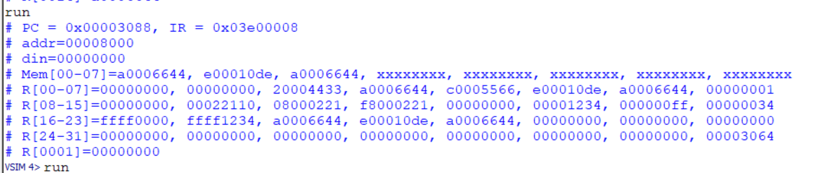
下图为执行到pc=03e00008时，相应的wave图示
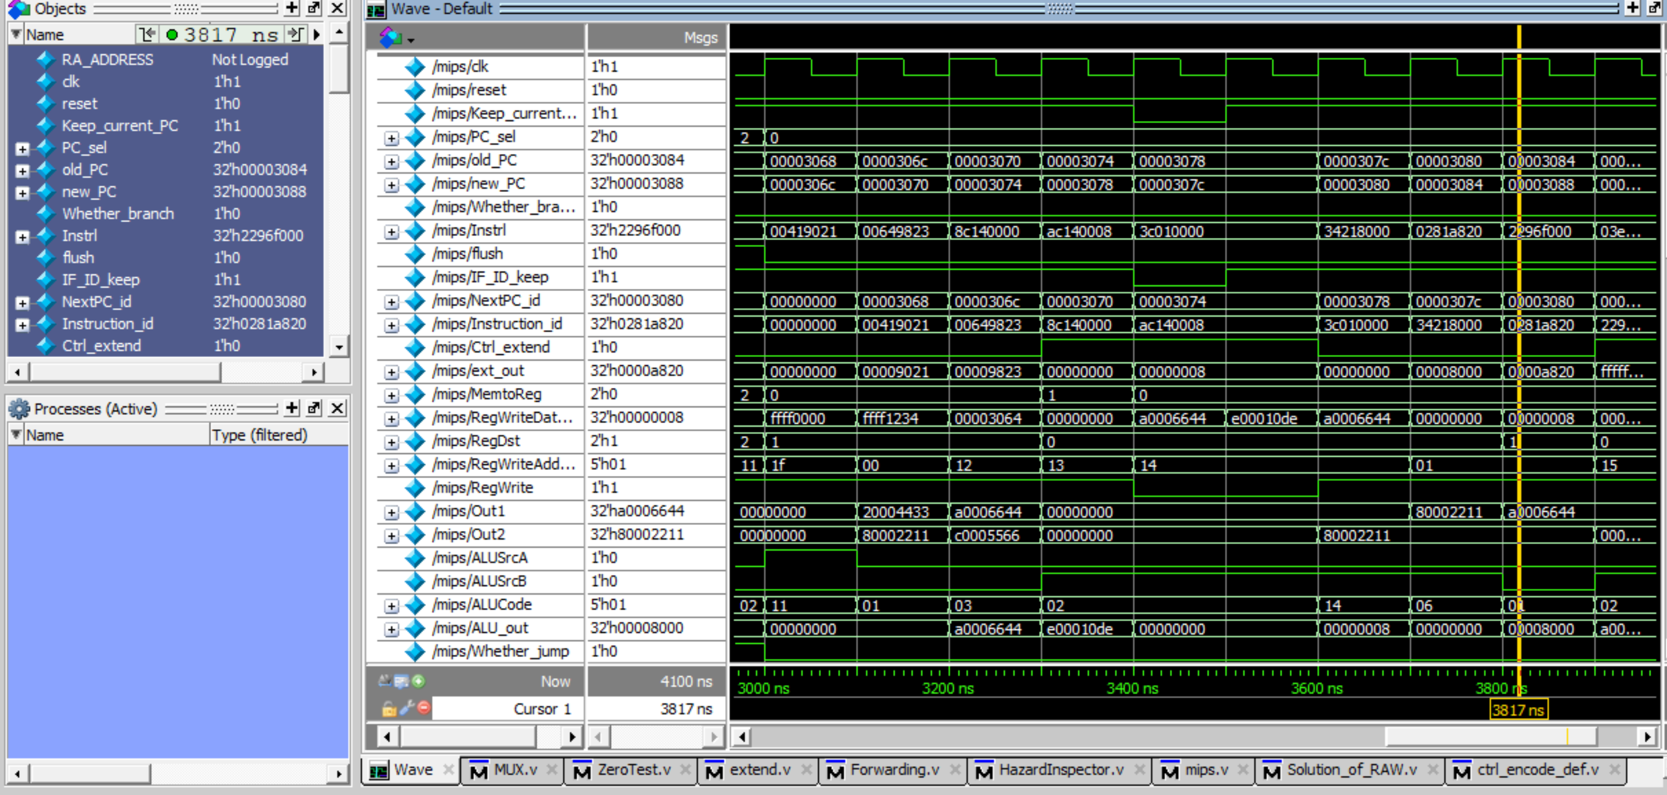
- 以下展示部分指令的结果
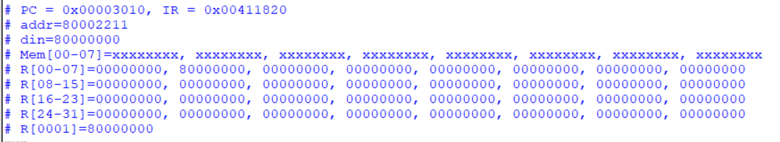
- 对于指令 ori $1,$1,0x2211 # $1=0x80002211
由于流水线CPU，会在其读入指令的第五个周期后才写回寄存器，故在执行到后五条指令时才将值写回$1

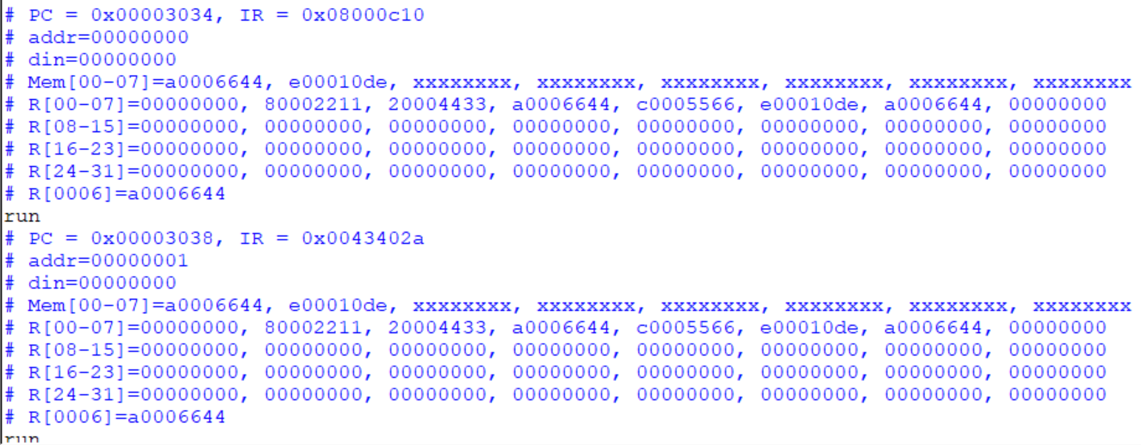
- 对于指令
bne $7, $0, L2 # goto L2
L1: j L3
L2: slt $8,$2,$3 # $2=0x20004433 > $3=0xa0006644
bne应跳转，但与单周期CPU不同的是，由于默认不跳转，CPU会继续读入下一条指令（pc+4）后，再发送flush指令并重新读入正确的跳转地址指令，故图中下一条指不是L2指令，与预测一致，故实现成功

5.2.1数据冒险处理
由计算机组成与设计课程理论课程知识可知，数据冒险可以通过旁路进行部分解决。因此，我在流水线CPU中：
- 设置了全旁路（EXE-EXE与MEM-EXE旁路）
- 增加了Forwarding模块，检测是否产生数据冒险，并由此发送旁路选择信号
- 在ALU 输入接口前增加了两个三选一多选器，根据Forwarding模块发送的信号，对是否选择旁路、选择哪种旁路进行选择

在全旁路的情况下，只有lw指令并产生数据冲突时才会导致阻塞，因此，我在CPU中：
- 增加了冒险检测单元（HazardInspector）：当检测到由lw指令引起的数据冒险时，将产生阻塞信号stall=1
- ID/EX寄存器在stall=1时会将流水线寄存器内输出信号清零，从而达到阻塞1时钟周期的目的，应对了数据冒险

5.2.2控制冒险处理
- 本流水线CPU中对于分支跳转预测不发生
- 增加了ZeroTest模块：用于判断beq/bne指令时结果是否为0，从而产生跳转信号（whether-branch）。对于j/jal/jr指令，则另whether-jump信号为1
- 在冒险检测单元（HazardInspector）中，若检测到whether-branch或whether-jump信号为1，则令信号flush=1
- 当IF/ID流水线寄存器检测到flush=1时，则清空当前IF/ID流水线寄存器内pc和instruction（即默认不跳转读入的错误指令），下一条指令将读入跳转后的正确指令

6.实验心得
- 通过边练边学掌握 Verilog 语言。这是我新接触的一种设计语言。由于时间紧张，没能从基础语法全面学习，而是根据不同的数字逻辑器件的设计不断边学边用，通过看老师发的实验代码理解、学习、最后修改应用。在不断发现并改正语法错误的过程中逐渐掌握。这样既快速学习了具体语法，也熟悉了仿真软件的使用。
- 要先进行整体构思，再设计各个模块及其接口。在单周期CPU的设计中，我直接对各模块进行编写，等到最终仿真运行时，发现了许多疏漏，只好再重新在原有模块上检查并添加了部分信号，导致工作繁琐。在后续的流水线CPU设计中， 我吸取了教训，先复习了计算机组成原理的课程知识，尤其是充分认识各个模块之间的功能联系，我在理解各个模块的作用和连接后，再针对每条指令一一实现，从而完成的较为顺利。这让我对整个 CPU 的工作流程有了充分的认识。
- 细节问题很重要。比如模块名是否对应，形参实参的顺序是不是一样，接口之间的连接是否正确，信号是否有遗漏等等，如果有一点错误，最终编译仿真时就会无法成功。
- 要细致认真添加指令，不能急功近利。在第一次尝试添加指令时，我一次添加了 10条指令，然而虽然编译通过，在测试时发现程序执行到这些指令时输出结果始终不符合预期，由于我的指令添加过多，无法确定究竟是哪里出现了逻辑错误，需要一行行看逻辑问题，于是我不得不删掉重来。所以，每次添加指令后应该进行测试老师先前发的测试代码。
4、多与同学进行交流讨论，交换思路。遇到完全无法解决的问题应该积极查找资料并询问老师同学。在实验过程中，我遇到了很多的小问题，比如软件的使用，仿真的实现，编译错误 Debug 的方向等等，另外，对于流水线的实现，和同学的交流讨论让我理清了很多思路。

参考文献
[1] 李亚民.计算机原理与设计——Verilog HDL版[B].清华大学出版社，2011年6月
[2] （美）帕特森等著.计算机组成与设计[M]，机械工业出版社，2015年。

教师评语评分

评语：

评分：

评阅人：

年 月 日

